1. แผนภาพโครงสร้างของโปรแกรม

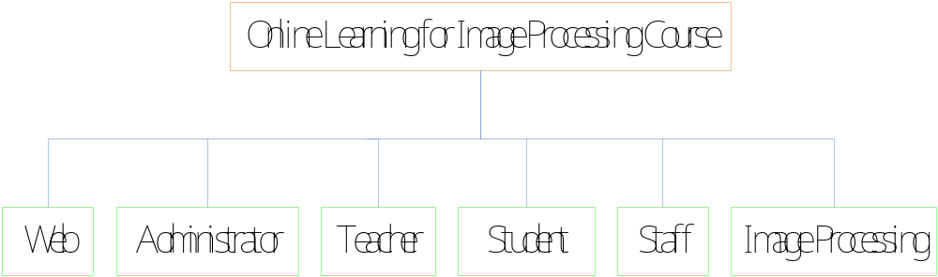

โปรแกรมนี้ประกอบไปด้วย 6 ส่วนหลักดังนี้
1. Web มีไฟล์ทั้งหมด 49 ไฟล์ โดยแบ่งเป็นไฟล์ web.config 1 ไฟล์ นอกนั้นเป็นไฟล์ .aspx 24 ไฟล์ .aspx.vb 24 ไฟล์
2. Administrator มีไฟล์ทั้งหมด 36 ไฟล์ โดยแบ่งเป็นไฟล์ .aspx 18 ไฟล์ .aspx.vb 18 ไฟล์
3. Teacher มีไฟล์ทั้งหมด 50 ไฟล์ โดยแบ่งเป็นไฟล์ .aspx 25 ไฟล์ .aspx.vb 25 ไฟล์
4. Student มีไฟล์ทั้งหมด 60 ไฟล์ โดยแบ่งเป็นไฟล์ .aspx 30 ไฟล์ .aspx.vb 30 ไฟล์
5. Staff มีไฟล์ทั้งหมด 6 ไฟล์ โดยแบ่งเป็นไฟล์ .aspx 3 ไฟล์ .aspx.vb 3 ไฟล์
6. Image Processing มีไฟล์ทั้งหมด 32 ไฟล์ โดยแบ่งเป็นไฟล์ .aspx 16 ไฟล์ .aspx.vb 16 ไฟล์

2. Folder ต่าง ๆ ในโปรแกรม
- Administrator เก็บไฟล์ source code เกี่ยวกับผู้ดูแลระบบแล้วก็มี Folder ย่อยคือ DateRange เป็น javascript เกี่ยวกับ pop up calendar
- App_code เก็บไฟล์ connection.vb
- Assignment เก็บไฟล์อัพโหลด Assignment
- AssignmentFileOfStudent เก็บไฟล์ที่ผู้เรียนส่งงาน Assignment
- Bin เก็บไฟล์ .dll => AtlasControlToolkit.dll, Microsoft.Web.Atlas.dll เป็นไลบารีเกี่ยวกับ Slider => WebChart.dll เป็นไลบารีเกี่ยวกับการแสดงชาร์ตหรือกราฟ
- DateRange เก็บไฟล์ javascript, css, picture เกี่ยวกับ pop up calendar
- Image เก็บไฟล์รูปภาพต่างๆที่ใช้ตกแต่งเว็บเพจ โดยมี Folder ย่อย คือ Button ซึ่งจะเก็บรูปภาพที่ใช้เป็น Menu โดยแบ่งเป็น web, admin, student, teacher, staff
- Image Processing เก็บไฟล์เกี่ยวกับตัวอย่างการทดลองวิชา Image Processing ก็จะประกอบด้วยไฟล์ .aspx, .aspx.vb แล้วก็ folder ย่อยต่างๆ ซึ่งเอาไว้เก็บรูปภาพ ได้แก่ ImageAfter, ImageBefore, ImageDefaultAfter, ImageDefaultBefore
- Js เก็บไฟล์เกี่ยวกับ javascript ของ Menu ในเว็บเพจต่างๆ แบ่งเป็น web, admin, student, teacher, staff และ image processing
- Learning เก็บไฟล์เกี่ยวกับสื่อการสอนประเภทต่างๆคือ เอกสารสำหรับดาวน์โหลด, PPT, VDO โดยจะมี Folder ย่อย คือ ForDownload เอาไว้เก็บไฟล์เอกสารสำหรับดาวน์โหลด, OnWeb เอาไว้เก็บไฟล์ PPT และ VDO
- News เก็บไฟล์ประกอบข่าวสารแบ่งเป็น Folder ย่อยคือ OtherFile เอาไว้เก็บไฟล์ประกอบสำหรับดาวน์โหลด, Picture เอาไว้เก็บรูปประกอบข่าวสาร
- PictureQuestion เก็บไฟล์รูปภาพประกอบคำถามต่างๆโดยแบ่งเป็น Folder ย่อย ๆ คือ Module, Assignment, Examination
- PictureTeacherStaff เก็บไฟล์รูปภาพโดยแบ่งเป็น Folder ย่อยๆคือ Teacher เอาไว้เก็บรูปภาพของผู้สอน, Staff เอาไว้เก็บรูปภาพของสมาชิกห้องวิจัย Image Processing
- Staff เก็บไฟล์ source code เกี่ยวกับ staff แล้วก็มี folder ย่อยคือ DateRange เป็น javascript เกี่ยวกับ pop up calendar
- Student เก็บไฟล์ source code เกี่ยวกับ student แล้วก็มี folder ย่อยคือ DateRange เป็น javascript เกี่ยวกับ pop up calendar
- Teacher เก็บไฟล์ source code เกี่ยวกับ teacher แล้วก็มี folder ย่อยคือ DateRange เป็น javascript เกี่ยวกับ pop up calendar
- Thesis เก็บไฟล์วิทยานิพนธ์ทั้งรายงานใน Folder Document และ source code ใน Folder Code โดย Folder Thesis นี้แบ่งเป็น Folder ย่อยๆคือ Bachelor เอาไว้เก็บไฟล์วิทยานิพนธ์ระดับปริญญาตรี, Master เอาไว้เก็บไฟล์วิทยานิพนธ์ระดับปริญญาโท, Doctor เอาไว้เก็บไฟล์วิทยานิพนธ์ระดับปริญญาเอก
- WebChart เก็บไฟล์รูปภาพที่แสดงชาร์ตหรือกราฟต่างๆ

3. หน้าที่ของเว็บเพจต่างๆ
3.1. ส่วนของ Web
- Contact.aspx การติดต่อผู้ดูแลระบบ
- DBFailed.aspx การแสดงผลเมื่อเกิดข้อผิดพลาดขึ้นบนเว็บเพจ
- Default.aspx เป็นหน้าหลัก โดยจะมีส่วนสำคัญคือส่วนที่แสดงการประกาศข่าวสาร นอกจากนี้ก็มีส่วนของการตรวจสอบก่อนการเข้าระบบ (Sign In)
- DetailWB.aspx แสดงรายละเอียดของกระทู้ และมีฟอร์มสำหรับการตอบกระทู้ จากหน้า SearchTopicWB.aspx
- ForgetPassword.aspx เป็นเว็บเพจที่ใช้ในการค้นคืนรหัสผ่าน
- GeneralDetailWebboard.aspx แสดงรายละเอียดของกระทู้ของกระดานสนทนาทั่วไป และมีฟอร์มสำหรับการตอบกระทู้
- GeneralWebboard.aspx แสดงหัวข้อกระทู้ของกระดานสนทนาทั่วไป และมีฟอร์มสำหรับการตั้งกระทู้ใหม่
- LearningCalendar.aspx แสดงปฏิทินการศึกษาของภาคการศึกษานั้นๆ
- LearningSchedule.aspx แสดงตารางเรียนของภาคการศึกษานั้นๆ
- MemberDetailWebboard.aspx แสดงรายละเอียดของกระทู้ของกระดานสนทนาสำหรับสมาชิก และมีฟอร์มสำหรับการตอบกระทู้
- MemberWebboard.aspx แสดงหัวข้อกระทู้ของกระดานสนทนาสำหรับสมาชิก และมีฟอร์มสำหรับการตั้งกระทู้ใหม่
- News.aspx แสดงรายละเอียดของข่าวสาร และอาจจะมีไฟล์ให้ดาวน์โหลด
- OnlineLearning.aspx แสดงข้อมูลการแนะนำการเรียนการสอนแบบออนไลน์ โดยมีลิงค์ที่สำคัญคือ ปฏิทินการศึกษา, ตารางเรียน, รายละเอียดวิชา
- Research.aspx แสดงรายการของวิทยานิพนธ์ของห้องวิจัย Image Processing ในปีล่าสุด และมีฟอร์มสำหรับการค้นหาวิทยานิพนธ์ด้วย
- Result.aspx แสดงผลลัพธ์ต่างๆที่ User ได้กระทำกับระบบ เช่น การทดสอบ เมื่อ user ทำการทดสอบเสร็จ ผลคะแนนก็จะถูกแสดงในหน้า Result.aspx เป็นต้น
- SearchThesis.aspx แสดงผลจากการค้นหาวิทยานิพนธ์โดยจะแสดงเป็นรายการเรียงลำดับ
- SearchTopicWB.aspx แสดงผลจากการค้นหาหัวข้อกระทู้โดยจะแสดงเป็นรายการเรียงลำดับกัน
- SignUp.aspx แสดงฟอร์มสำหรับการสมัครสมาชิก
- Staff.aspx แสดงรายชื่อของอาจารย์ผู้สอนและสมาชิกห้อง Image Processing
- StaffDetail.aspx แสดงข้อมูลส่วนตัวของสมาชิกห้อง Image Processing
- SubjectDetail.aspx แสดงรายละเอียดของวิชาต่างๆ
- TeacherDetail.aspx แสดงข้อมูลส่วนตัวของอาจารย์ผู้สอน
- ThesisDetail.aspx แสดงรายละเอียดของวิทยานิพนธ์ โดยผู้ใช้ทั่วไปสามารถดาวน์โหลดรายงานได้ ส่วน Source Code นั้นสมาชิกห้อง Image Processing จะสามารถโหลดได้เท่านั้น
- Webboard.aspx แสดงหัวข้อของประเภทกระดานสนทนา โดยแบ่งเป็นกระดานสนทนาทั่วไป และกระดานสนทนาสำหรับสมาชิก
3.2. ส่วนของ Administrator
- Administrator.aspx แสดงการเข้าสู่ระบบของผู้ดูแลระบบ
- AdministratorBoard.aspx จัดการเกี่ยวกับการลบกระทู้หรือคำตอบของกระทู้ที่ไม่เหมาะสม
- AdministratorCreateUser.aspx เป็นการสร้าง User คือผู้สอนและสมาชิกห้องวิจัย Image Processisng
- AdministratorGeneralWB.aspx เป็นการลบกระทู้หรือคำตอบของกระทู้ที่ไม่เหมาะสมสำหรับหระดานสนทนาทั่วไป
- AdministratorLearningCalendar.aspx เป็นการจัดการเกี่ยวกับปฏิทินการศึกษา ซึ่งเป็นการกำหนดค่าเริ่มต้น การเปลี่ยนแปลง และการลบข้อมูลของปฏิทินการศึกษา
- AdministratorMemberWB.aspx เป็นการลบกระทู้หรือคำตอบของกระทู้ที่ไม่เหมาะสมสำหรับหระดานสนทนาสำหรับสมาชิก
- AdministratorMSB.aspx เป็นการลบกระทู้หรือคำตอบของกระทู้ที่ไม่เหมาะสมสำหรับหระดานสนทนาตามรายวิชา
- AdministratorPostNews.aspx เป็นการประกาศข่าวสารและอัพโหลดไฟล์ประกอบข่าวสาร
- AdministratorProfile.aspx เป็นส่วนของการเปลี่ยนแปลงข้อมูลส่วนบุคคลของผู้ดูแลระบบ
- AdministratorSection.aspx เป็นการจัดการเกี่ยวกับกลุ่มการเรียน ซึ่งเป็นการกำหนดค่าเริ่มต้น การเปลี่ยนแปลง การเพิ่ม และการลบข้อมูลของกลุ่มการเรียน
- AdministratorSignOut.aspx เป็นการลบ session ที่ server หรือเป็นการออกจากระบบ
- AdministratorSubject.aspx เป็นส่วนของการจัดการเกี่ยวกับรายละเอียดของวิชา ซึ่งเป็นการกำหนดค่าเริ่มต้น และการเปลี่ยนแปลงข้อมูลของรายละเอียดของวิชา
- AdministratorTeacherAssessment.aspx เป็นการจัดการเกี่ยวกับหัวข้อของแบบประเมินผู้สอน ซึ่งเป็นการกำหนดค่าเริ่มต้น การเปลี่ยนแปลง การเพิ่ม และการลบข้อมูลของหัวข้อแบบประเมินผู้สอน
- AdministratorThesis.aspx เป็นการจัดการเกี่ยวกับวิทยานิพนธ์ ซึ่งเป็นการกำหนดค่าเริ่มต้น การเปลี่ยนแปลง การเพิ่ม และการลบข้อมูลของวิทยานิพนธ์
- AdministratorViewNews.aspx เป็นการแสดงตัวอย่างของการประกาศข่าวสารหลังจากการประกาศข่าวสาร
- AdministratorViewReplyBoard.aspx เป็นการแสดงรายการของคำตอบกระทู้ในส่วนของเว็บทั่วไป (กระดานสนทนาทั่วไปและการสนทนาสำหรับสมาชิก) เพื่อทำการลบคำตอบของกระทู้ที่ไม่เหมาะสม
- AdministratorViewReplyMB.aspx เป็นการแสดงรายการของคำตอบกระทู้ในส่วนของกระดานสนทนาตามรายวิชาเพื่อทำการลบคำตอบของกระทู้ที่ไม่เหมาะสม
- AdminViewOldCalendar.aspx เป็นส่วนของการแสดงปฏิทินย้อนหลัง

3.3. ส่วนของ Teacher
- Teacher.aspx เป็นส่วนของการเข้าสู่ระบบผู้สอน
- TeacherAssessment.aspx เป็นส่วนของการกำหนดหัวข้อ คะแนน และวันที่ทำการทดสอบของการทดสอบประเภทต่างๆ
- TeacherAssessmentResult.aspx เป็นส่วนของการแสดงผลจากการทำแบบประเมินโดยผู้เรียนเป็นผู้ทำการประเมินผู้สอนตามรายวิชา
- TeacherChatRoom.aspx เป็นส่วนของการแสดง Chat Room
- TeacherCheckAssignment.aspx เป็นส่วนของการดูรายชื่อผู้ที่ส่งงาน Assignment
- TeacherCheckAssignmentFile.aspx เป็นส่วนของการดาวน์โหลดไฟล์งานของผู้เรียน เพื่อทำการตรวจงานแล้วจึงให้คะแนน
- TeacherDisplayChatting.aspx เป็นส่วนของการแสดงข้อความของการ Chat ตามรายวิชาที่สอนหรือลงทะเบียน
- TeacherGradeLevel.aspx เป็นส่วนของการแสดงชาร์ตหรือกราฟเพื่อดูแนวโน้มของคะแนน นอกจากนี้ก็เป็นส่วนของการกำหนดระดับเกรด พร้อมกับตัดเกรดด้วย ซึ่งเป็นการกำหนดค่าเริ่มต้น และการเปลี่ยนแปลงของระดับเกรด
- TeacherLearningFile.aspx เป็นส่วนของการจัดการอัพโหลดไฟล์สื่อการสอนประเภทต่างๆ ซึ่งเป็นการกำหนดค่าเริ่มต้น การเปลี่ยนแปลง การเพิ่ม และการลบข้อมูลของสื่อการสอน
- TeacherLesson.aspx เป็นส่วนของการจัดการชื่อบทเรียนและรายละเอียดของบทเรียน ซึ่งเป็นการกำหนดค่าเริ่มต้น การเปลี่ยนแปลง การเพิ่ม และการลบข้อมูลของบทเรียน
- TeacherPostNews.aspx เป็นส่วนของการประกาศข่าวสารและอัพโหลดไฟล์ประกอบข่าวสาร
- TeacherProfile.aspx เป็นส่วนของการเปลี่ยนแปลงข้อมูลส่วนบุคคลของผู้สอน
- TeacherResult.aspx เป็นส่วนของการแสดงการติดตามผลการเรียนของผู้เรียน (เกรด)
- TeacherResultDetail.aspx เป็นส่วนของการแสดงผลการเรียน โดยจะแสดงคะแนนที่ได้ในการทดสอบแต่ละครั้ง
- TeacherSendMessageChatting.aspx เป็นส่วนของการส่งข้อความในการ Chat
- TeacherSignOut.aspx เป็นการลบ session ที่ server หรือเป็นการออกจากระบบ
- TeacherSubject.aspx เป็นส่วนของการเปลี่ยนแปลง แก้ไขคำอธิบายรายวิชาและหนังสือประกอบการเรียนการสอน
- TeacherTeachingLive.aspx เป็นส่วนของการแสดงรายการวิชาต่างๆที่รับผิดชอบในการสอน
- TeacherTeachingLivePage.aspx เป็นส่วนของการสอนแบบถ่ายทอดสด ซึ่งจะมี Windows Media Player และ Chat Room ที่ใช้ในการเรียนการสอน
- TeacherTesting.aspx เป็นส่วนของการออกข้อสอบ โดยข้อสอบนั้นจะเป็นแบบปรนัยหรือแบบตัวเลือก และนอกจากนั้นก็มีส่วนของการกำหนด Assignment เพื่อให้ผู้เรียนส่งงานเป็นไฟล์
- TeacherTrackDetail.aspx เป็นส่วนของการแสดงรายละอียดในการเข้าไปศึกษาเล่าเรียนเองจากระบบการเรียนการสอนแบบออนไลน์
- TeacherTracking.aspx เป็นส่วนของการแสดงรายชื่อผู้เรียนที่ที่ลงวิชาที่ผู้สอนรับผิดชอบเพื่อทำการติดตามการเรียนของผู้เรียนว่าใส่ใจในการเรียนแค่ไหน
- TeacherViewNews.aspx เป็นการแสดงตัวอย่างของการประกาศข่าวสารหลังจากการประกาศข่าวสาร
- TeacherViewTesting.aspx เป็นส่วนของการแสดงตัวอย่างของข้อสอบแบบตัวเลือกตามประเภทการทดสอบ ครั้งที่ และตามรายวิชา

3.4. ส่วนของผู้เรียน (Student)
- DisplayChatting.aspx เป็นส่วนของการแสดงข้อความของการ Chat
- Simulation.aspx เป็นส่วนของการตรวจสอบสิทธิต่าง ๆ ในการเข้าไปทำการทดลองของตัวอย่างการทดลอง
- Student.aspx เป็นส่วนของการเข้าสู่ระบบผู้เรียน
- StudentAssignment.aspx เป็นส่วนของการดาวน์โหลดคำสั่ง Assignment และมีส่วนของการอัพโหลดไฟล์งานเพื่อส่งงาน Assignment
- StudentChatRoom.aspx เป็นส่วนแสดง Chat Room โดยรวมการแสดงข้อความต่างๆกับส่วนของการส่งข้อความ
- StudentDeleteRegisterPage.aspx เป็นส่วนของการถอนรายวิชาที่ได้ลงทะเบียนไป
- StudentDownload.aspx เป็นส่วนของการแสดงรายการของเอกสารสำหรับการดาวน์โหลด
- StudentDownloadDetail.aspx เป็นส่วนของการแสดงรายละเอียดต่างๆเกี่ยวกับเอกสารสำหรับการดาวน์โหลด และมีไฟล์สำหรับให้ดาวน์โหลดด้วย
- StudentLearningLive.aspx เป็นส่วนของการแสดงรายวิชาที่ลงทะเบียนเพื่อที่จะเข้าไปสู่การเรียนแบบถ่ายทอดสด
- StudentLearningLivePage.aspx เป็นส่วนของการเรียนแบบถ่ายทอดสด ซึ่งจะมี Windows Media Player และ Chat Room ที่ใช้ในการเรียนการสอน ซึ่งจะเป็นการเรียนการสอนระหว่างผู้สอน 1 คน กับผู้เรียนหลายคน
- StudentLesson.aspx เป็นส่วนของการแสดงชื่อบทเรียนและรายละเอียดเกี่ยวกับบทเรียนนั้นๆ
- StudentMessageBoard.aspx เป็นส่วนของการแสดงหัวข้อกระทู้ และแสดงฟอร์มสำหรับการตั้งกระทู้ใหม่
- StudentMessageBoardDetail.aspx เป็นส่วนของการแสดงรายละเอียดต่างๆไม่ว่าจะเป็นของผู้ตั้งกระทู้และคำตอบของกระทู้ และยนอกจากนี้ก็มีส่วนที่แสดงฟอร์มสำหรับการตอบกระทู้
- StudentPPT.aspx เป็นส่วนของการแสดงรายการของสื่อการสอน Power Point
- StudentPPTDetail.aspx เป็นส่วนของการแสดง Power Point บนเว็บเพจ
- StudentProfile.aspx เป็นส่วนของการเปลี่ยนแปลง แก้ไขข้อมูลส่วนบุคคลของผู้เรียน
- StudentRegister.aspx เป็นส่วนของการแสดงจำนวนผู้ลงทะเบียนในรายวิชาต่างๆและจำนวนที่รับได้ในวิชาต่างๆ นอกจากนั้นก็มีส่วนที่ลิงค์ไปยังหน้าลงทะเบียน หน้าแก้ไขการลงทะเบียน และหน้าสำหรับการถอนรายวิชา
- StudentRegisterPage.aspx เป็นส่วนของการแสดงรายละเอียดเกี่ยวกับวัน เวลาในการเรียนเพื่อเป็นแนวทางในการลงทะเบียน พร้อมทั้งเป็นหน้าสำหรับการลงทะเบียนด้วย
- StudentSchedule.aspx เป็นส่วนของการแสดงตารางเรียนของผู้เรียนในเทอมปัจจุบัน
- StudentSendMessageChatting.aspx เป็นส่วนของการรับข้อความและส่งข้อความของการ Chat
- StudentSignOut.aspx เป็นการลบ session ที่ server หรือเป็นการออกจากระบบ
- StudentSimulation.aspx เป็นส่วนของการแสดงรายชื่อวิชาเกี่ยวกับตัวอย่างการทดลอง
- StudentTeacherAssessment.aspx เป็นส่วนของการแสดงรายการของวิชาและผู้สอนสำหรับการประเมินผู้สอน
- StudentTeacherAssessmentPage.aspx เป็นส่วนของการแสดงแบบประเมินเพื่อให้ทำการประเมินผู้สอน
- StudentTesting.aspx เป็นส่วนของการแสดงข้อมูลต่างๆในการทดสอบ เช่น วัน เวลา คะแนน เป็นต้น และมีส่วนของการแสดงผลการทดสอบต่างๆ รวมถึงคะแนนรวมและเกรด
- StudentTestingPage.aspx เป็นส่วนของการแสดงข้อสอบสำหรับการสอบ
- StudentTracking.aspx เป็นส่วนของการแสดงผลจากการติดตามการเรียนของผู้เรียน
- StudentUpdateRegisterPage.aspx เป็นส่วนของการแสดงข้อมูลการลงทะเบียน และส่วนของการแก้ไขการลงทะเบียน
- StudentVDO.aspx เป็นส่วนของการแสดงรายการของสื่อการสอน Clip VDO
- StudentVDODetail.aspx เป็นส่วนของการแสดง Clip VDO บนเว็บเพจ

3.5. ส่วนของสมาชิกห้อวิจัย Image Processing
- Staff.aspx เป็นส่วนของการเข้าสู่ระบบของสมาชิกห้อวิจัย Image Processing
- StaffProfile.aspx เป็นส่วนของการเปลี่ยนแปลง แก้ไขข้อมูลส่วนบุคคลของสมาชิกห้อวิจัย Image Processing
- StaffSignOut.aspx เป็นการลบ session ที่ server หรือเป็นการออกจากระบบ

3.6. ส่วนของตัวอย่างการทดลองวิชา Image Processing
- AdaptiveFiltering.aspx เป็นส่วนของฟังก์ชัน Adaptive Filtering ซึ่งจะมีฟังก์ชันย่อยคือ Adaptive MMSE Filtering และ Adaptive Median Filtering โดยจะมีภาพก่อนการประมวลผลและภาพหลังการประมวลผล เพื่อให้เห็นข้อแตกต่างและเรียนรู้การทำงานของฟังก์ชันเหล่านี้
- ColorBalance.aspx เป็นส่วนของฟังก์ชัน Color Balance ซึ่งจะมีการปรับค่า RGB โดยใช้ Slider เป็นตัวปรับค่า โดยจะมีภาพก่อนการประมวลผลและภาพหลังการประมวลผล เพื่อให้เห็นข้อแตกต่างและเรียนรู้การทำงานของฟังก์ชันเหล่านี้
- ExpoContrast.aspx เป็นส่วนของฟังก์ชัน Exponential Contrast ซึ่งจะมีการปรับค่า A โดยใช้ Slider เป็นตัวปรับค่า โดยจะมีภาพก่อนการประมวลผลและภาพหลังการประมวลผล เพื่อให้เห็นข้อแตกต่างและเรียนรู้การทำงานของฟังก์ชันเหล่านี้
- Histogram.aspx เป็นส่วนของฟังก์ชัน Histogram ซึ่งจะไม่มีการปรับค่าแต่อย่างใด แต่จะเป็นการประมวลผลโดยเก็บค่าทางสถิติของจุดสีในรูปมาพล๊อตกราฟเพื่อดูการกระจายของจุดสี และมีอีกฟังก์ชันคือ Histogram Equalization ซึ่งจะเป็นประมวลผลให้มีการกระจายของจุดสีเพื่อให้เกิดความสมดุลของจุดสีในรูป โดยจะมีภาพก่อนการประมวลผลและภาพหลังการประมวลผล เพื่อให้เห็นข้อแตกต่างและเรียนรู้การทำงานของฟังก์ชันเหล่านี้ รวมถึงกราฟที่ได้หลังจากการประมวลผลด้วย
- ImageArithmetic.aspx เป็นส่วนของฟังก์ชัน Image Arithmetic ซึ่งจะมีฟังก์ชันย่อยคือ Image Addition, Image Subtraction, Image Multiplication โดยจะให้มีการเลือกภาพที่มีขนาดกว้างยาวเท่ากันนำมาเข้าฟังก์ชันเหล่านี้ โดยจะมีภาพก่อนการประมวลผลและภาพหลังการประมวลผล เพื่อให้เห็นข้อแตกต่างและเรียนรู้การทำงานของฟังก์ชันเหล่านี้
- ImageProcessingIntro.aspx เป็นส่วนของการแนะนำฟังก์ชันต่างๆที่ใช้ในงานนี้
- ImageProcessingLink.aspx เป็นส่วนของการสร้างลิงค์เพื่อเชื่อมโยงไปเว็บเพจต่างๆ เนื่องจากงานส่วนนี้ได้ทำเป็น Frameset
- ImageProcessingPage.aspx เป็นหน้าหลักของงานส่วนนี้ ซึ่งจะใช้เป็น Frameset โดยรวมเพจของ ImageProcessingIntro และ ImageProcessingLink แบ่งเป็น Frame
- LinearBrightness.aspx เป็นส่วนของฟังก์ชัน Linear Brightness ซึ่งจะมีการปรับค่า B โดยใช้ Slider เป็นตัวปรับค่า โดยจะมีภาพก่อนการประมวลผลและภาพหลังการประมวลผล เพื่อให้เห็นข้อแตกต่างและเรียนรู้การทำงานของฟังก์ชันเหล่านี้
- LinearContrast.aspx เป็นส่วนของฟังก์ชัน Linear Contrast ซึ่งจะมีการปรับค่า A โดยใช้ Slider เป็นตัวปรับค่า โดยจะมีภาพก่อนการประมวลผลและภาพหลังการประมวลผล เพื่อให้เห็นข้อแตกต่างและเรียนรู้การทำงานของฟังก์ชันเหล่านี้
- LinearContrastBrightness.aspx เป็นส่วนของฟังก์ชัน Linear Contrast/Brightness ซึ่งจะมีการปรับค่า A และค่า B โดยใช้ Slider เป็นตัวปรับค่า โดยจะมีภาพก่อนการประมวลผลและภาพหลังการประมวลผล เพื่อให้เห็นข้อแตกต่างและเรียนรู้การทำงานของฟังก์ชันเหล่านี้
- LogContrast.aspx เป็นส่วนของฟังก์ชัน Logarithm Contrast ซึ่งจะมีการปรับค่า A โดยใช้ Slider เป็นตัวปรับค่า โดยจะมีภาพก่อนการประมวลผลและภาพหลังการประมวลผล เพื่อให้เห็นข้อแตกต่างและเรียนรู้การทำงานของฟังก์ชันเหล่านี้
- MeanFiltering.aspx เป็นส่วนของฟังก์ชัน Mean Filtering ซึ่งจะมีฟังก์ชันย่อยคือ Arithmetic, Geometric, Harmonic, Contra - Harmonic โดยจะมีให้เลือกขนาดของวินโดว์และให้ปรับค่าของวินโดว์ โดยจะมีภาพก่อนการประมวลผลและภาพหลังการประมวลผล เพื่อให้เห็นข้อแตกต่างและเรียนรู้การทำงานของฟังก์ชันเหล่านี้
- OrderStatisticFlitering.aspx เป็นส่วนของฟังก์ชัน Order – Statistic Filtering ซึ่งจะมีฟังก์ชันย่อยคือ Median, Max, Min, MidPoint, Alpha – Trimmed Mean โดยจะมีภาพก่อนการประมวลผลและภาพหลังการประมวลผล เพื่อให้เห็นข้อแตกต่างและเรียนรู้การทำงานของฟังก์ชันเหล่านี้
- PowerLawContrast.aspx เป็นส่วนของฟังก์ชัน Power - Law Contrast ซึ่งจะมีการปรับค่า A และค่าแกมมา (y) โดยใช้ Slider เป็นตัวปรับค่า โดยจะมีภาพก่อนการประมวลผลและภาพหลังการประมวลผล เพื่อให้เห็นข้อแตกต่างและเรียนรู้การทำงานของฟังก์ชันเหล่านี้

4. การอธิบายโปรแกรม
ไฟล์ส่วนใหญ่ของโปรแกรมนี้จะเป็นการติดต่อกับฐานข้อมูล ดังนั้นผู้จัดทำจึงขออธิบายวิธีการเชื่อมต่อกับฐานข้อมูลทั้งแบบเขียน Code กับแบบที่ใช้ DataSource ของ ASP.NET
  - Code
- คำสั่ง Select
QueryStr = "select * from Subject"
TableStr = "SubjectTable"
If FillCommQ(QueryStr, TableStr) = True Then
If sqlDS.Tables(TableStr).Rows.Count > 0 Then
For Each row As DataRow In sqlDS.Tables(TableStr).Rows
Subject = row ("subject_name")
Next
End If
End If

- คำสั่ง Update
QueryStr = "update Subject set subject_name = ‘Image Processing’" & _
where subject_id = ‘10000001’"
If ExecuteComm(QueryStr) = False Then
Response.Redirect("../DBFailed.aspx")
Else
Response.Redirect("../Result.aspx?msg=Finish Update&user=Student")
End If

- คำสั่ง Insert
QueryStr = "insert into Subject(subject_name) values(‘Image Processing’) "
If ExecuteComm(QueryStr) = False Then
Response.Redirect("../DBFailed.aspx")
Else
Response.Redirect("../Result.aspx?msg=Finish Insert&user=Student")
End If

- คำสั่ง Delete
QueryStr = "delete from Subject where subject_id = ‘10000001’ "
If ExecuteComm(QueryStr) = False Then
Response.Redirect("../DBFailed.aspx")
Else
Response.Redirect("../Result.aspx?msg=Finish Delete&user=Student")
End If

โดยที่การเชื่อมต่อฐานข้อมูลนั้นอยู่ที่ไฟล์ Connection.vb อยู่ใน Module Connection
- ตัวแปรต่างๆที่ใช้ในการติดต่อฐานข้อมูล
Public ConnStr As String = "server = (local); database = ProjectDB; user id = sa; password = namtan;"
Public sqlDA As SqlDataAdapter
Public sqlDS As DataSet
Public sqlComm As SqlCommand
Public sqlConn As New SqlConnection(ConnStr)
Public QueryStr As String
Public TableStr As String

- ฟังก์ชันที่ใช้ในการเปิดและปิดในการเชื่อมต่อกับฐานข้อมูล
Function OpenConn() As Boolean
Try
sqlConn.Open()
Return True
Catch ex As Exception
Return False
End Try
End Function
Function CloseConn() As Boolean
Try
sqlConn.Close()
Return True
Catch ex As Exception
Return False
End Try
End Function

- ฟังก์ชันที่ใช้ในการ Query
Function FillCommQ(ByVal QueryStr As String, ByVal TableStr As String) As Boolean
Try
sqlDA = New SqlDataAdapter(QueryStr, sqlConn)
sqlDS = New DataSet
sqlDA.Fill(sqlDS, TableStr)
Return True
Catch ex As Exception
Return False
End Try
End Function

- ฟังก์ชันที่ใช้ในการ Insert, Delete, Update
Function ExecuteComm(ByVal QueryStr As String) As Boolean
Try
OpenConn()
sqlComm = New SqlCommand(QueryStr, sqlConn)
sqlComm.CommandType = CommandType.Text
sqlComm.ExecuteNonQuery()
CloseConn()
Return True
Catch ex As Exception
Return False
End Try
End Function

  - ASP.NET (Microsoft Visual Studio .NET 2005)
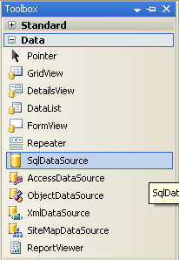
รูปที่ 4-1 แสดง Control ที่เกี่ยวกับฐานข้อมูล
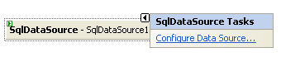
รูปที่ 4-2 แสดงการเลือก Configure ที่ตัว Data Source
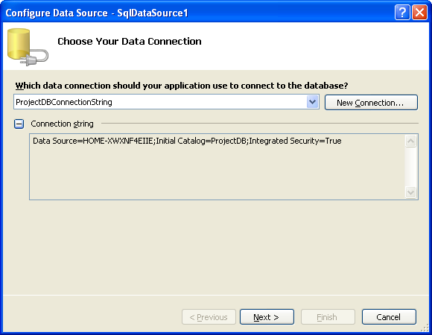
รูปที่ 4-3 แสดงการเลือกฐานข้อมูลที่จะทำการเชื่อมต่อ
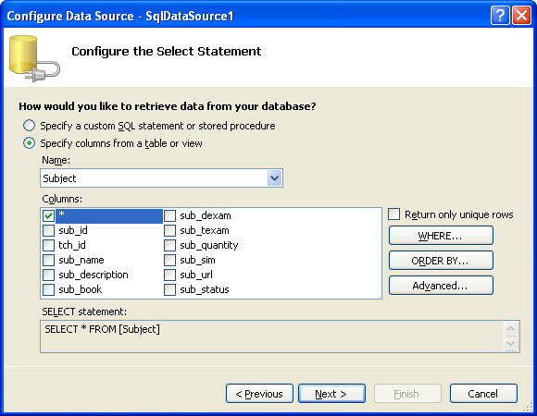
รูปที่ 4-4 แสดงการ Query
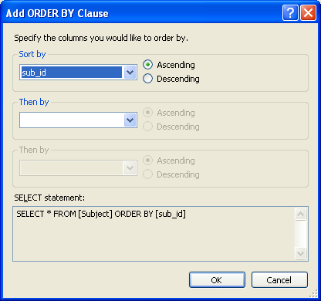
รูปที่ 4-5 แสดงการกำหนดเงื่อนไข Order
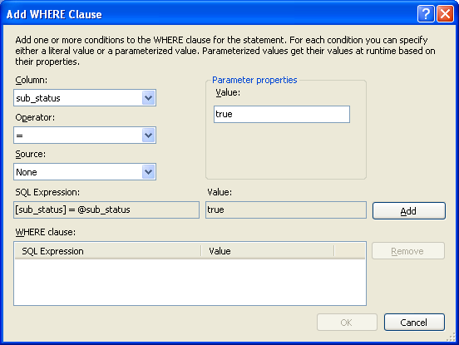
รูปที่ 4-6 แสดงการกำหนดเงื่อนไข where
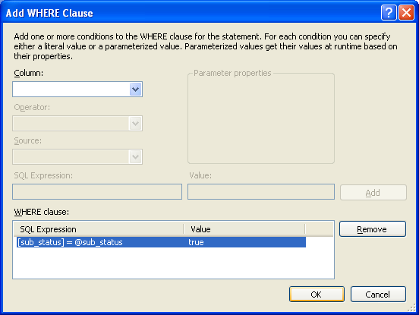
รูปที่ 4-7 แสดงการเพิ่มในการกำหนดเงื่อนไข where
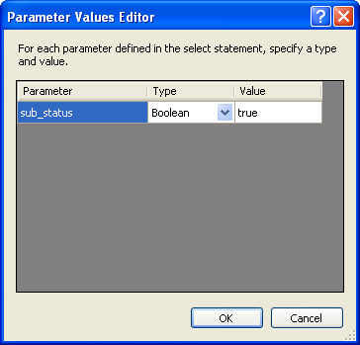
รูปที่ 4-8 แสดงการทดสอบค่าพารามิเตอร์ที่ใช้ในเงื่อนไข where
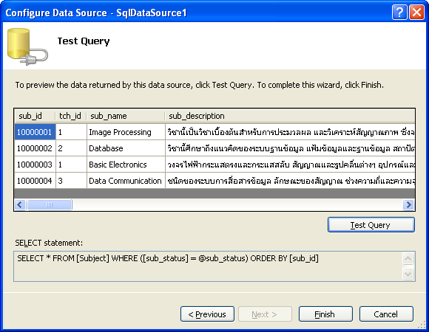
รูปที่ 4-9 แสดงผลลัพธ์หลังจากทำการ Query
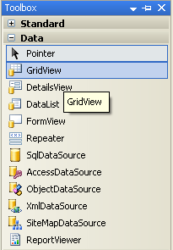
รูปที่ 4-10 แสดง Control เกี่ยวกับฐานข้อมูล
ซึ่งจะเลือก GridView มาทำหน้าที่ Bind กับ Data Source ที่ได้กำหนดไว้ข้างบน
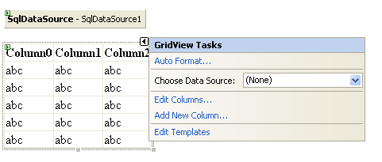
รูปที่ 4-11 แสดง Pop Up เกี่ยวกับ GridView Task ซึ่งจะใช้ในการกำหนด Data Source
แก้ไข Column หรือการจัด Format รูปลักษณ์ของ GridView
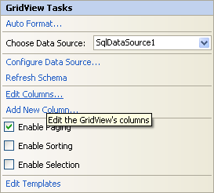
รูปที่ 4-12 แสดงการเลือก Data Source ที่จะทำการ Bind
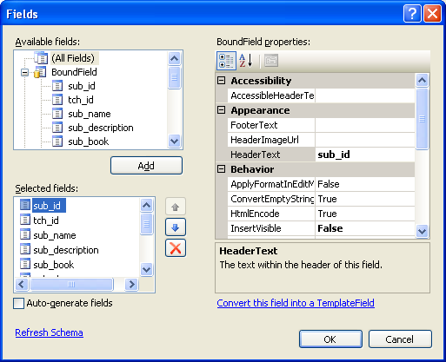
รูปที่ 4-13 แสดงการปรับแต่งคุณสมบัติของแต่ละคอลัมน์
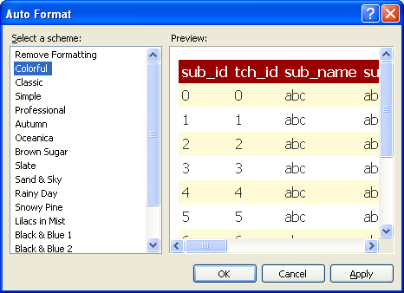
รูปที่ 4-14 แสดงการเลือกลักษณะโครงร่างหรือหน้าตาของ GridView

5. การทำงานของเว็บเพจต่างๆ
5.1. ส่วนของ Web
- Contact.aspx.vb ประกอบด้วย 3 ฟังก์ชัน คือ
  - Protected Sub signup_Click(ByVal sender As Object, ByVal e As System.EventArgs) Handles signup.Click : ทำหน้าที่ในการ redirect ไปเว็บเพจ SignUp.aspx
  - Protected Sub forget_Click(ByVal sender As Object, ByVal e As System.EventArgs) Handles forget.Click : ทำหน้าที่ในการ redirect ไปเว็บเพจ ForgetPassword.aspx
  - Protected Sub signin_Click(ByVal sender As Object, ByVal e As System.EventArgs) Handles signin.Click : ทำหน้าที่ในการตรวจสอบว่าผู้ที่กำลังจะเข้าสู่ระบบนั้นเป็นสมาชิกหรือไม่ โดย Input คือ Username และ Password แล้วส่งข้อมูลไปคิวรีเพื่อตรวจสอบ
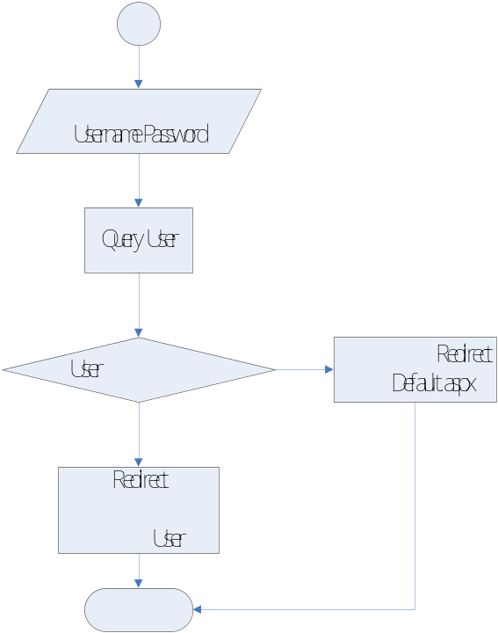
รูปที่ 5-1 แสดง Flow Chart การทำงานของระบบ Login
- Default.aspx.vb เหมือนกับ Contact.aspx.vb
- DetailWB.aspx.vb ประกอบด้วย 3 ฟังก์ชัน คือ
  - Protected Sub Page_Load(ByVal sender As Object, ByVal e As System.EventArgs) Handles Me.Load : ทำหน้าที่คิวรีค่าของจำนวนผู้อ่าน จากนั้นก็บวกค่าจำนวนผู้อ่านขึ้น 1 แล้ว Insert เข้าฐานข้อมูล
  - Protected Sub clear_Click(ByVal sender As Object, ByVal e As System.EventArgs) Handles clear.Click : ทำหน้าที่ Clear ค่าข้อมูลที่อยู่ในฟอร์ม
  - Protected Sub send_Click(ByVal sender As Object, ByVal e As System.EventArgs) Handles send.Click : ทำหน้าที่ในการ Insert ข้อมูลเข้าฐานข้อมูล
- ForgetPassword.aspx.vb ประกอบด้วย 5 ฟังก์ชัน โดยมี 3 ฟังก์ชันเหมือน Contact.aspx.vb ส่วนอีก 2 ฟังก์ชันคือ
  - Protected Sub clear_Click(ByVal sender As Object, ByVal e As System.EventArgs) Handles clear.Click : ทำหน้าที่ Clear ค่าข้อมูลที่อยู่ในฟอร์ม
  - Protected Sub submit_Click(ByVal sender As Object, ByVal e As System.EventArgs) Handles submit.Click : ทำหน้าที่ในการส่งค่าข้อมูลที่ป้อนไปคิวรีเพื่อค้นคืนรหัสผ่าน
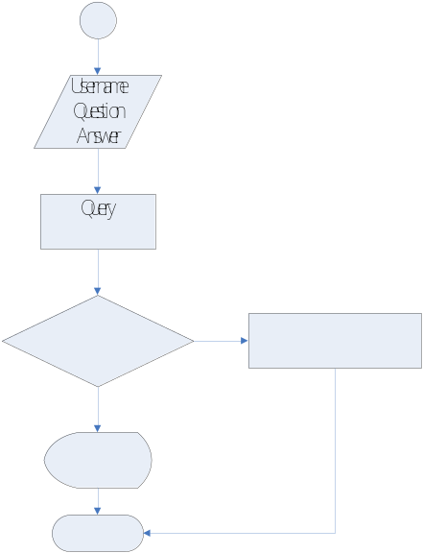
รูปที่ 5-2 แสดง Flow Chart การค้นคืนรหัสผ่าน
- GeneralDetailWebboard.aspx.vb เหมือนกับ DetailWB.aspx.vb
- GeneralWebboard.aspx.vb ประกอบด้วย 5 ฟังก์ชัน คือ
  - Protected Sub LinkButton1_Click(ByVal sender As Object, ByVal e As System.EventArgs) Handles LinkButton1.Click : ทำหน้าที่สั่งให้แสดง newtopictable
  - Protected Sub clear_Click(ByVal sender As Object, ByVal e As System.EventArgs) Handles clear.Click : ทำหน้าที่ Clear ค่าข้อมูลที่อยู่ในฟอร์ม
  - Protected Sub send_Click(ByVal sender As Object, ByVal e As System.EventArgs) Handles send.Click : ทำหน้าที่ส่งข้อมูลเข้าไปเพื่อ Insert ลงฐานข้อมูล
  - Protected Sub search_Click(ByVal sender As Object, ByVal e As System.EventArgs) Handles search.Click : ทำหน้าที่ Redirect ไป SearchTopicWB.aspx?type=general&key=keyword.Text
  - Protected Sub back_Click(ByVal sender As Object, ByVal e As System.EventArgs) Handles back.Click : ทำหน้าที่ Redirect ไป Default.aspx
- MemberDetailWebboard.aspx.vb เหมือนกับ DetailWB.aspx.vb
- MemberWebboard.aspx.vb เหมือนกับ GeneralWebboard.aspx.vb
- OnlineLearning.aspx.vb เหมือนกับ Contact.aspx.vb
- Research.aspx.vb ประกอบด้วย 4 ฟังก์ชัน โดยมี 3 ฟังก์ชันเหมือน Contact.aspx.vb ส่วนอีก 1 ฟังก์ชันคือ
  - Protected Sub search_Click(ByVal sender As Object, ByVal e As System.EventArgs) Handles search.Click : ทำหน้าที่ตรวจสอบว่าได้เลือกประเภทของการค้นหาและใส่คำหลักหรือไม่ถ้าใส่ก็ให้RedirectไปSearchThesis.aspx?type=typeDDL.SelectedItem.Value &key=keyword.Text แต่ถ้าไม่ก็แจ้งเตือน
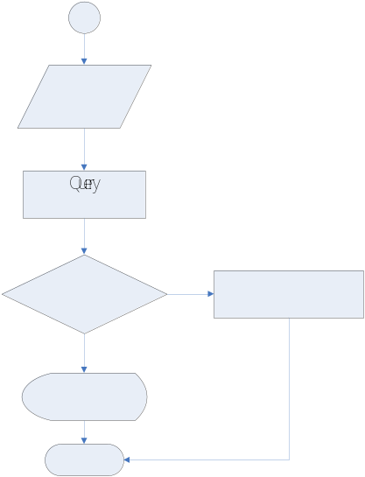
รูปที่ 5-3 แสดง Flow Chart การค้นหาวิทยานิพนธ์
- Result.aspx.vb ประกอบด้วย 2 ฟังก์ชัน คือ
  - Protected Sub Page_Load(ByVal sender As Object, ByVal e As System.EventArgs) Handles Me.Load : ทำหน้าที่กำหนดการแสดงข้อความของเพจนี้
  - Protected Sub back_Click(ByVal sender As Object, ByVal e As System.EventArgs) Handles back.Click : ทำหน้าที่ในการ Redirect ไปตามเพจที่กำหนดใน Querystring
- SearchThesis.aspx.vb ประกอบด้วย 5 ฟังก์ชัน โดยมี 3 ฟังก์ชันเหมือน Contact.aspx.vb ส่วนอีก 2 ฟังก์ชันคือ
  - Protected Sub Page_Load(ByVal sender As Object, ByVal e As System.EventArgs) Handles Me.Load : ทำหน้าที่คิวรีเพื่อค้นหาวิทยานิพนธ์ตามประเภทและคำหลักที่ป้อน
  - Protected Sub search_Click(ByVal sender As Object, ByVal e As System.EventArgs) Handles search.Click : ทำหน้าที่คิวรีเพื่อค้นหาวิทยานิพนธ์ตามประเภทและคำหลักที่ป้อน
- SearchTopicWB.aspx.vb ประกอบด้วย 2 ฟังก์ชัน คือ
  - Protected Sub Page_Load(ByVal sender As Object, ByVal e As System.EventArgs) Handles Me.Load : ทำหน้าที่คิวรีค่าเกี่ยวกับหัวข้อของกระดานสนทนา แล้วนำค่าที่คิวรีได้ส่งไปให้กับ GridView เพื่อทำการแสดงผล
  - Protected Sub back_Click(ByVal sender As Object, ByVal e As System.EventArgs) Handles back.Click : ทำหน้าที่ Redirect กลับไปหน้าของกระดานสนทนา
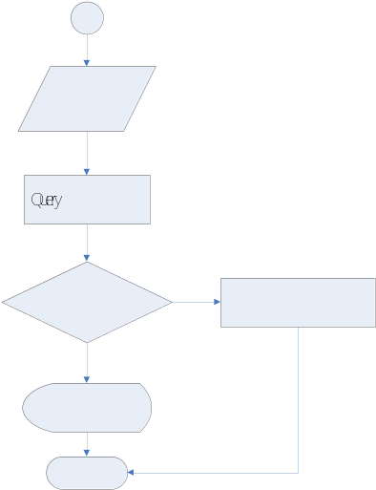
รูปที่ 5-4 แสดง Flow Chart การค้นหาหัวข้อกระทู้
- SignUp.aspx.vb ประกอบด้วย 5 ฟังก์ชัน โดยมี 3 ฟังก์ชันเหมือน Contact.aspx.vb ส่วนอีก 2 ฟังก์ชันคือ
  - Protected Sub clear_Click(ByVal sender As Object, ByVal e As System.EventArgs) Handles clear.Click : ทำหน้าที่ Clear ค่าข้อมูลที่อยู่ในฟอร์ม
  - Protected Sub submit_Click(ByVal sender As Object, ByVal e As System.EventArgs) Handles submit.Click : ทำหน้าที่ Insert ข้อมูลลงฐานข้อมูล
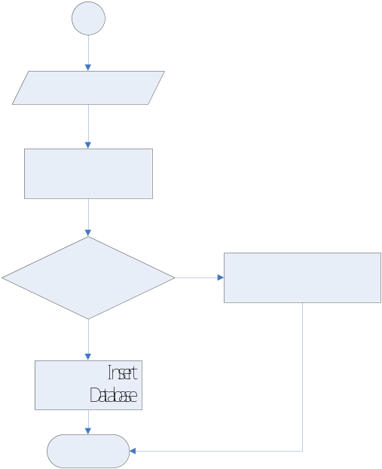
รูปที่ 5-5 แสดง Flow Chart การสมัครสมาชิก
- Staff.aspx.vb เหมือนกับ Contact.aspx.vb
- StaffDetail.aspx.vb เหมือนกับ Contact.aspx.vb
- SubjectDetail.aspx.vb ประกอบด้วย 1 ฟังก์ชัน คือ
  - Protected Sub StatusDDL_SelectedIndexChanged(ByVal sender As Object, ByVal e As System.EventArgs) Handles StatusDDL.SelectedIndexChanged : ทำหน้าที่ในการคิวรีข้อมูลเกี่ยวกับชื่อและรหัสวิชาเพื่อส่งค่าที่คิวรีได้ไปให้กับ SubjectDDL
- TeacherDetail.aspx.vb เหมือนกับ Contact.aspx.vb
- ThesisDetail.aspx.vb ประกอบด้วย 1 ฟังก์ชัน คือ
  - Protected Sub GetCodeThesis_Click(ByVal sender As Object, ByVal e As System.EventArgs) : ทำหน้าที่ในการแสดง GetCodeTable เพื่อเป็นส่วนในการใส่ค่าในการตรวจสอบ User
  - Protected Sub Cancel_Click(ByVal sender As Object, ByVal e As System.EventArgs) Handles Cancel.Click : ทำหน้าที่ในการ Clear ค่าและไม่แสดง GetCodeTable
  - Protected Sub checkUser_Click(ByVal sender As Object, ByVal e As System.EventArgs) Handles checkUser.Click : ทำหน้าที่ในการตรวจสอบว่าเป็น User ประเภท Staff หรือไม่ ถ้าเป็นก็จะแสดง Pop Up เพื่อให้ดาวน์โหลด ถ้าไม่เป็นจะทำการแจ้งเตือน
- Webboard.aspx.vb ประกอบด้วย 6 ฟังก์ชัน โดยมี 3 ฟังก์ชันเหมือน Contact.aspx.vb ส่วนอีก 3 ฟังก์ชันคือ
  - Protected Sub Cancel_Click(ByVal sender As Object, ByVal e As System.EventArgs) Handles Cancel.Click : ทำหน้าที่ในการ Clear ค่าและไม่แสดง showlogintable
  - Protected Sub LinkButton1_Click(ByVal sender As Object, ByVal e As System.EventArgs) Handles LinkButton1.Click : ทำหน้าที่ในการแสดง showlogintable เพื่อเป็นส่วนในการใส่ค่าในการตรวจสอบ User
  - Protected Sub checkUser_Click(ByVal sender As Object, ByVal e As System.EventArgs) Handles checkUser.Click : ทำหน้าที่ในการตรวจสอบว่าเป็นสมาชิกหรือไม่ ถ้าเป็นก็จะ Redirect ไปที่ MemberWebboard.aspx แต่ถ้าไม่เป็นก็จะแจ้งเตือน

5.2. ส่วนของ Administrator
- Administrator.aspx.vb ประกอบด้วย 1 ฟังก์ชัน คือ
  - Protected Sub Page_Load(ByVal sender As Object, ByVal e As System.EventArgs) Handles Me.Load : ทำหน้าที่ในการตรวจสอบว่าผู้ที่เข้ามานั้นได้ทำการ Login เข้ามาหรือไม่ และตรวจสอบว่าเป็นสมาชิกประเภทผู้ดูแลระบบหรือไม่
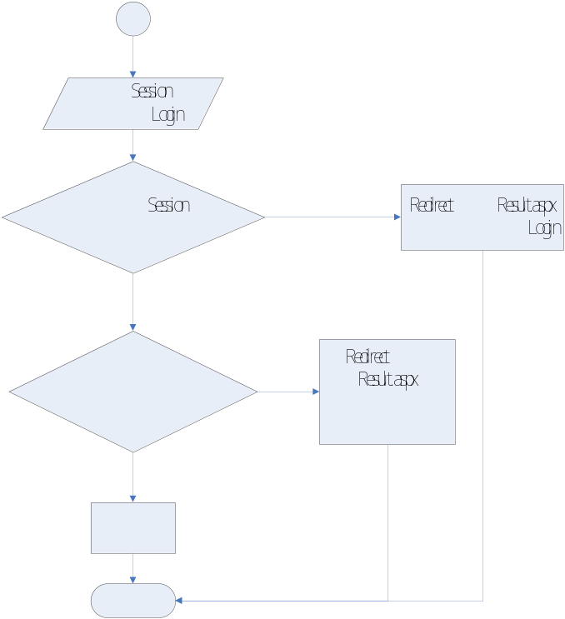
รูปที่ 5-6 แสดง Flow Chart การทำงานของการเข้าสู่ระบบของผู้ดูแลระบบ
- AdministratorBoard.aspx.vb ประกอบด้วย 4 ฟังก์ชัน โดยมี 1 ฟังก์ชันเหมือน Administrator.aspx.vb ส่วนอีก 3 ฟังก์ชันคือ
  - Protected Sub gwb_Click(ByVal sender As Object, ByVal e As System.EventArgs) Handles gwb.Click : ทำหน้าที่ในการ Redirect ไป AdministratorGeneralWB.aspx
  - Protected Sub mwb_Click(ByVal sender As Object, ByVal e As System.EventArgs) Handles mwb.Click : ทำหน้าที่ในการ Redirect ไป AdministratorMemberWB.aspx
  - Protected Sub msb_Click(ByVal sender As Object, ByVal e As System.EventArgs) Handles msb.Click : ทำหน้าที่ในการ Redirect ไป AdministratorMSB.aspx
- AdministratorCreateUser.aspx.vb ประกอบด้วย 3 ฟังก์ชัน โดยมี 1 ฟังก์ชันเหมือน Administrator.aspx.vb ส่วนอีก 2 ฟังก์ชันคือ
  - Protected Sub clear_Click(ByVal sender As Object, ByVal e As System.EventArgs) Handles clear.Click : ทำหน้าที่ในการ Clear ข้อมูลในฟอร์ม
  - Protected Sub submit_Click(ByVal sender As Object, ByVal e As System.EventArgs) Handles submit.Click : ทำหน้าที่ในการ Insert ข้อมูลลงฐานข้อมูล โดยถ้าเลือก User เป็น Teacher ก็จะ Insert ลงตาราง Teacher แต่ถ้าเลือก User เป็น Staff ก็จะ Insert ลงตาราง Staff
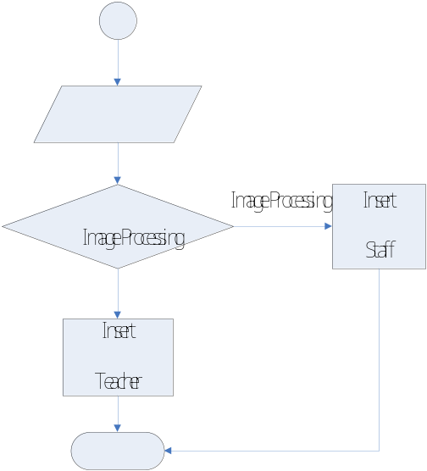
รูปที่ 5-7 แสดง Flow Chart การสร้าง User
- AdministratorGeneralWB.aspx.vb ประกอบด้วย 6 ฟังก์ชัน โดยมี 1 ฟังก์ชันเหมือน Administrator.aspx.vb ส่วนอีก 5 ฟังก์ชันคือ
  - Protected Sub GridView1_DeleteRow(ByVal sender As Object, ByVal e As GridViewDeleteEventArgs) : ทำหน้าที่ในการ get ค่าของ Topic ID ที่เลือกจากนั้นส่งค่าไปยังฟังก์ชัน DeleteRecordByID(TopID) เพื่อทำการลบข้อมูลออกจากฐานข้อมูล
  - Protected Sub GridView1_RowDataBound(ByVal sender As Object, ByVal e As GridViewRowEventArgs) : ทำหน้าที่ในการแสดง Pop Up Confirm ในการลบข้อมูลออกจากฐานข้อมูล
  - Protected Sub GridView1_RowCommand(ByVal sender As Object, ByVal e As GridViewCommandEventArgs) : ทำหน้าที่เหมือนกับฟังก์ชัน GridView1_DeleteRow เพียงแต่เป็นการ get ค่าละแบบกัน
  - Protected Sub GridView1_RowDeleted(ByVal sender As Object, ByVal e As GridViewDeletedEventArgs)
  - Private Sub DeleteRecordByID(ByVal TopID As Integer) : ทำหน้าที่ในการลบกระทู้ที่เลือกทั้งหมดออกจากฐานข้อมูล
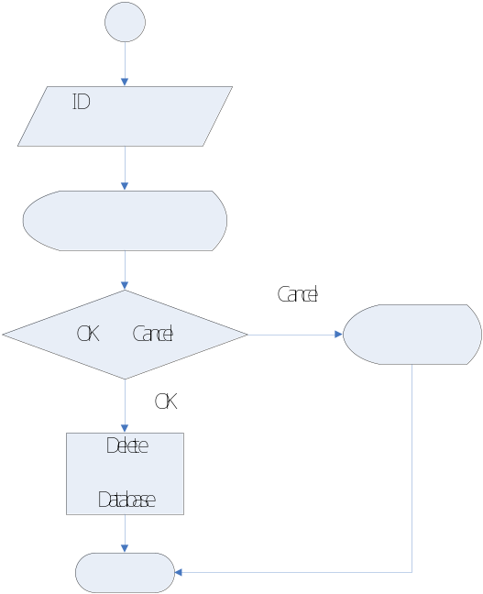
รูปที่ 5-8 แสดง Flow Chart การลบกระทู้หรือคำตอบกระทู้ในกระดานสนทนาประเภทต่างๆ
- AdministratorLearningCalendar.aspx.vb ประกอบด้วย 8 ฟังก์ชัน โดยมี 1 ฟังก์ชันเหมือน Administrator.aspx.vb ส่วนอีก 7 ฟังก์ชันคือ
  - Protected Sub createcalendar_Click(ByVal sender As Object, ByVal e As System.EventArgs) Handles createcalendar.Click : ทำหน้าที่ในการสั่งให้แสดง tablecreate และไม่แสดง tableupdate
  - Protected Sub updatecalendar_Click(ByVal sender As Object, ByVal e As System.EventArgs) Handles updatecalendar.Click : ทำหน้าที่ในการคิวรีข้อมูลของปฏิทินการศึกษาในเทอมปัจจุบัน แล้วนำเหล่านั้นมาใส่ใน Control ต่างๆเพื่อแสดงผล
  - Protected Sub clear1_Click(ByVal sender As Object, ByVal e As System.EventArgs) Handles clear1.Click : ทำหน้าที่ในการ Clear ข้อมูลใน tablecreate
  - Protected Sub clear2_Click(ByVal sender As Object, ByVal e As System.EventArgs) Handles clear2.Click : ทำหน้าที่ในการ Clear ข้อมูลใน tableupdate
  - Protected Sub submit_Click(ByVal sender As Object, ByVal e As System.EventArgs) Handles submit.Click : ทำหน้าที่ในการ Insert ข้อมูลเกี่ยวกับปฏิทินการศึกษาที่ได้ป้อนใน Control ต่างๆนำไปบันทึกลงฐานข้อมูล
  - Protected Sub update_Click(ByVal sender As Object, ByVal e As System.EventArgs) Handles update.Click : ทำหน้าที่ในการ Update ข้อมูลเกี่ยวกับปฏิทินการศึกษาที่ได้ป้อนหรือแก้ไขใน Control ต่างๆนำไปบันทึกลงฐานข้อมูล
  - Protected Sub delete_Click(ByVal sender As Object, ByVal e As System.EventArgs) Handles delete.Click : ทำหน้าที่ในการ Delete ข้อมูลเกี่ยวกับปฏิทินการศึกษาออกฐานข้อมูล
- AdministratorMemberWB.aspx.vb เหมือนกับ AdministratorGeneralWB.aspx.vb โดย General นั้นจะเกี่ยวกับกระดานสนทนาทั่วไป แต่ Member นี้จะเกี่ยวกับกระดานสนทนาสำหรับษมา
- AdministratorMSB.aspx.vb เหมือนกับ AdministratorGeneralWB.aspx.vb โดย MSB คือ Message Board ซึ่งจะเกี่ยวกับกระดานสนทนาตามรายวิชา
- AdministratorPostNews.aspx.vb ประกอบด้วย 3 ฟังก์ชัน โดยมี 1 ฟังก์ชันเหมือน Administrator.aspx.vb ส่วนอีก 2 ฟังก์ชันคือ
  - Protected Sub clear_Click(ByVal sender As Object, ByVal e As System.EventArgs) Handles clear.Click : ทำหน้าที่ในการ Clear ข้อมูลในฟอร์ม
  - Protected Sub post_Click(ByVal sender As Object, ByVal e As System.EventArgs) Handles post.Click : ทำหน้าที่ในการ Insert ข้อมูลเกี่ยวกับการประกาศข่าวสารลงในฐานข้อมูล โดยสามารถอัพโหลดไฟล์เอกสารประกอบได้อย่างมาก 3 ไฟล์ และสามารถอัพโหลดรูปประกอบได้ 1 รูป
- AdministratorProfile.aspx.vb ประกอบด้วย 3 ฟังก์ชัน คือ
  - Protected Sub Page_Load(ByVal sender As Object, ByVal e As System.EventArgs) Handles Me.Load : ทำหน้าที่ในการตรวจสอบเหมือนกับรูปที่ 1-2 และทำการคิวรีข้อมูลของผู้ดูแลระบบ แล้วนำค่าเหล่านี้ไปใส่ใน Control เพื่อแสดงผลของข้อมูลปัจจุบัน
  - Protected Sub clear_Click(ByVal sender As Object, ByVal e As System.EventArgs) Handles clear.Click : ทำหน้าที่ในการ Clear ข้อมูลในฟอร์ม
  - Protected Sub submit_Click(ByVal sender As Object, ByVal e As System.EventArgs) Handles submit.Click : ทำหน้าที่ในการ Update ข้อมูลส่วนบุคคลของผู้ดูแลระบบที่ได้ทำการเปลี่ยนแปลงและบันทึกลงในฐานข้อมูล
- AdministratorSection.aspx.vb ประกอบด้วย 3 ฟังก์ชัน โดยมี 1 ฟังก์ชันเหมือน Administrator.aspx.vb ส่วนอีก 2 ฟังก์ชันคือ
  - Protected Sub createsection_Click(ByVal sender As Object, ByVal e As System.EventArgs) Handles createsection.Click : ทำหน้าที่ในการคิวรีข้อมูลแล้วนำข้อมูลส่งไปให้กับ DataList1 เพื่อทำการแสดงผล
  - Protected Sub updatesection_Click(ByVal sender As Object, ByVal e As System.EventArgs) Handles updatesection.Click : ทำหน้าที่ในการคิวรีข้อมูลแล้วนำข้อมูลส่งไปให้กับ sec จากนั้นนำค่า sec นี้ไปคิวรีข้อมูลแล้วนำข้อมูลส่งให้กับ Control ต่างๆ เพื่อทำการแสดงผล
  - Protected Sub subjectDDL_SelectedIndexChanged(ByVal sender As Object, ByVal e As System.EventArgs) Handles subjectDDL.SelectedIndexChanged : ทำหน้าที่ในการสั่งให้ไม่แสดง tablecreate และ tableupdate
  - Protected Sub clear1_Click(ByVal sender As Object, ByVal e As System.EventArgs) Handles clear1.Click : ทำหน้าที่ในการ Clear ข้อมูลในฟอร์ม tablecreate
  - Protected Sub submit_Click(ByVal sender As Object, ByVal e As System.EventArgs) Handles submit.Click : ทำหน้าที่ในการ Insert ข้อมูลที่ได้จากการป้อนข้อมูลลง Control นำไปบันทึกลงในฐานข้อมูล
  - Protected Sub sec_SelectedIndexChanged(ByVal sender As Object, ByVal e As System.EventArgs) Handles sec.SelectedIndexChanged : ทำหน้าที่ในการคิวรีข้อมูลเพื่อนำข้อมูลเหล่านี้ส่งไปให้กับ Control ต่างๆเพื่อทำการแสดงผล
  - Protected Sub clear2_Click(ByVal sender As Object, ByVal e As System.EventArgs) Handles clear2.Click : ทำหน้าที่ในการ Clear ข้อมูลในฟอร์ม tableupdate
  - Protected Sub update_Click(ByVal sender As Object, ByVal e As System.EventArgs) Handles update.Click : ทำหน้าที่ในการ Update ข้อมูลที่ได้มีการป้อนข้อมูลเพื่อทำการเปลี่ยนแปลงข้อมูลแล้วบันทึกลงในฐานข้อมูล
  - Protected Sub delete_Click(ByVal sender As Object, ByVal e As System.EventArgs) Handles delete.Click : ทำหน้าที่ในการ Delete ข้อมูลที่เลือกออกจากฐานข้อมูล
- AdministratorSignOut.aspx.vb ประกอบด้วย 1 ฟังก์ชัน คือ
  - Protected Sub Page_Load(ByVal sender As Object, ByVal e As System.EventArgs) Handles Me.Load : ทำหน้าที่ในการลบ Session ต่างๆออกจากหน่วยความจำของ Server จากนั้นก็ Redirect ไปที่ Default.aspx
- AdministratorSubject.aspx.vb ประกอบด้วย 8 ฟังก์ชัน โดยมี 1 ฟังก์ชันเหมือน Administrator.aspx.vb ส่วนอีก 7 ฟังก์ชันคือ
  - Protected Sub createsubject_Click(ByVal sender As Object, ByVal e As System.EventArgs) Handles createsubject.Click : ทำหน้าที่ในการสั่งให้ไม่แสดง tablecreate และ tableupdate
  - Protected Sub updatesubject_Click(ByVal sender As Object, ByVal e As System.EventArgs) Handles updatesubject.Click : ทำหน้าที่ในการคิวรีข้อมูลของชื่อและรหัสวิชาแล้วนำข้อมูลส่งให้กับ name2 จากนั้นนำค่า name2 นี้มาคิวรีข้อมูลเกี่ยวกับรายละเอียดของวิชาจากตาราง Subject แล้วนำข้อมูลที่คิวรีได้นั้นส่งให้กับ Control ต่างๆที่เกี่ยวข้อง
  - Protected Sub clear1_Click(ByVal sender As Object, ByVal e As System.EventArgs) Handles clear1.Click : ทำหน้าที่ในการ Clear ข้อมูลในฟอร์ม tablecreate
  - Protected Sub submit_Click(ByVal sender As Object, ByVal e As System.EventArgs) Handles submit.Click : ทำหน้าที่ในการ Insert ข้อมูลจากข้อมูลที่ป้อนลงใน Control ต่างๆแล้วบันทึกลงในฐานข้อมูล
  - Protected Sub clear2_Click(ByVal sender As Object, ByVal e As System.EventArgs) Handles clear2.Click : ทำหน้าที่ในการ Clear ข้อมูลในฟอร์ม tableupdate
  - Protected Sub name2_SelectedIndexChanged(ByVal sender As Object, ByVal e As System.EventArgs) Handles name2.SelectedIndexChanged : ทำหน้าที่ในการคิวรีข้อมูลเกี่ยวกับรายละเอียดของวิชาจากตาราง Subject แล้วนำข้อมูลที่คิวรีได้นั้นส่งให้กับ Control ต่างๆที่เกี่ยวข้อง
  - Protected Sub update_Click(ByVal sender As Object, ByVal e As System.EventArgs) Handles update.Click : ทำหน้าที่ในการ Update ข้อมูลจากข้อมูลที่ได้ทำการเปลี่ยนแปลง โดยจะ Update ข้อมูลเกี่ยวกับวัน เวลาที่สอบของการทดสอบปลายภาคแล้วบันทึกลงในฐานข้อมูล จากนั้นทำการ Update ข้อมูลเกี่ยวกับรายละเอียดของวิชาลงในฐานข้อมูล
- AdministratorTeacherAssessment.aspx.vb ประกอบด้วย 16 ฟังก์ชัน คือ
  - Protected Sub create_Click(ByVal sender As Object, ByVal e As System.EventArgs) Handles create.Click : ทำหน้าที่ในการคิวรีข้อมูลเกี่ยวกับหัวข้อสำหรับแบบการประเมินผู้สอน เพื่อตรวจสอบว่ามีข้อมูลอยู่แล้วหรือไม่ ถ้ามีก็แจ้งเตือน แต่ถ้าไม่มีก็สั่งให้แสดง createform
  - Protected Sub update_Click(ByVal sender As Object, ByVal e As System.EventArgs) Handles update.Click : ทำหน้าที่ในการคิวรีข้อมูลเกี่ยวกับหัวข้อสำหรับแบบการประเมินผู้สอน เพื่อตรวจสอบว่ามีข้อมูลอยู่แล้วหรือไม่ ถ้าไม่มีก็แจ้งเตือน แต่ถ้ามีก็สั่งให้แสดง updateform
  - Protected Sub add_Click(ByVal sender As Object, ByVal e As System.EventArgs) Handles add.Click : ทำหน้าที่ในการสั่งให้แสดง addform
  - Protected Sub Page_Load(ByVal sender As Object, ByVal e As System.EventArgs) Handles Me.Load : ทำหน้าที่เหมือนกับรูปที่ 1-2 และทำการสร้าง Control ต่างๆลงใน Control ประเภท PlaceHolder โดยเรียกฟังก์ชัน CreateTextBox หรือ UpdateTextBox หรือ AddTextBox
  - Function GetLiteral(ByVal text As String) : ทำหน้าที่ในการสร้างตัวแปร Literal เพื่อใช้ในการแสดงผลข้อมูล
  - Sub CreateTextBox(ByVal size As Integer) : ทำหน้าที่ในการสร้าง Control ต่างๆ เช่น TextBox, Label เป็นต้น เพื่อนำไปแสดงผลและรับที่ User ป้อน
  - Protected Sub createclear_Click(ByVal sender As Object, ByVal e As System.EventArgs) Handles createclear.Click : ทำหน้าที่ในการ Clear ข้อมูลของฟอร์ม createform
  - Function GetData(ByVal size As Integer, ByVal ArrData As Array, ByVal str As String) As Array : ทำหน้าที่ในการ get ค่าของข้อมูลที่ User ป้อนเข้าไป แล้ว Return ค่าเป็น Array
  - Protected Sub createdata_Click(ByVal sender As Object, ByVal e As System.EventArgs) Handles createdata.Click : ทำหน้าที่ในการ get ค่าของข้อมูลโดยการเรียกฟังก์ชัน GetData เพื่อนำข้อมูลที่ User ป้อนมาทำการ Insert ลงฐานข้อมูล
  - Protected Sub updateclear_Click(ByVal sender As Object, ByVal e As System.EventArgs) Handles updateclear.Click : ทำหน้าที่ในการ Clear ข้อมูลของฟอร์ม updateform
  - Protected Sub updatedata_Click(ByVal sender As Object, ByVal e As System.EventArgs) Handles updatedata.Click : ทำหน้าที่ในการ Update ข้อมูลลงฐานข้อมูล โดยในการ get ข้อมูลที่ User ป้อนนั้นจะเรียกฟังก์ชัน GetData เพื่อนำข้อมูลที่ได้ไป Update และ GetDelete เพื่อนำข้อมูลที่ได้ไปทำการ Delete
  - Sub UpdateTextBox() : ทำหน้าที่ในการสร้าง Control ที่เกี่ยวข้อง พร้อมทั้งคิวรีข้อมูล เพื่อนำข้อมูลที่ได้ไปแสดงผลที่ Control ที่ได้สร้างขึ้น
  - Function GetDelete(ByVal size As Integer, ByVal ArrChk As Array) As Array : ทำหน้าที่ในการ get ข้อมูลที่ User เลือกเพื่อที่จะทำการลบ โดยส่งข้อมูลนั้น return กลับไปในรูปแบบของ Array
  - Protected Sub addclear_Click(ByVal sender As Object, ByVal e As System.EventArgs) Handles addclear.Click : ทำหน้าที่ในการ Clear ข้อมูลของฟอร์ม addform
  - Protected Sub adddata_Click(ByVal sender As Object, ByVal e As System.EventArgs) Handles adddata.Click : ทำหน้าที่ในการ get ค่าของข้อมูลโดยการเรียกฟังก์ชัน GetData เพื่อนำข้อมูลที่ User ป้อนมาทำการ Insert ลงฐานข้อมูล
  - Sub AddTextBox(ByVal size As Integer) : ทำหน้าที่ในการสร้าง Control ต่างๆ เช่น TextBox, Label เป็นต้น เพื่อนำไปแสดงผลและรับที่ User ป้อน
- AdministratorThesis.aspx.vb ประกอบด้วย 12 ฟังก์ชัน โดยมี 1 ฟังก์ชันเหมือน Administrator.aspx.vb ส่วนอีก 11 ฟังก์ชันคือ
  - Protected Sub createthesis_Click(ByVal sender As Object, ByVal e As System.EventArgs) Handles createthesis.Click : ทำหน้าที่ในการสั่งให้แสดง tablecreate
  - Protected Sub updatethesis_Click(ByVal sender As Object, ByVal e As System.EventArgs) Handles updatethesis.Click : ทำหน้าที่ในการสั่งให้แสดง tableupdate
  - Protected Sub clear1_Click(ByVal sender As Object, ByVal e As System.EventArgs) Handles clear1.Click : ทำหน้าที่ในการ Clear ข้อมูลของฟอร์ม tablecreate
  - Protected Sub submit_Click(ByVal sender As Object, ByVal e As System.EventArgs) Handles submit.Click : ทำหน้าที่ในการ Insert ข้อมูลเกี่ยวกับวิทยานิพนธ์ที่ตาราง Thesis และ Insert ข้อมูลของอาจารย์ที่ปรึกษาที่ตาราง AdvisorThesis และ Insert ข้อมูลของนักศึกษาที่ตาราง DeveloperThesis
  - Protected Sub degreeDDL_SelectedIndexChanged(ByVal sender As Object, ByVal e As System.EventArgs) Handles degreeDDL.SelectedIndexChanged : ทำหน้าที่ในการคิวรีข้อมูลของปีการศึกษาแล้วนำข้อมูลส่งให้กับ Control yearDDL จากนั้นนำค่า yearDDL นี้ไปคิวรีข้อมูลเกี่ยวกับชื่อวิทยานิพนธ์ภาษาอังกฤษแล้วขำข้อมูลส่งให้กับ Control eprojectDDL
  - Protected Sub yearDDL_SelectedIndexChanged(ByVal sender As Object, ByVal e As System.EventArgs) Handles yearDDL.SelectedIndexChanged : ทำหน้าที่ในการคิวรีข้อมูลชื่อวิทยานิพนธ์ภาษาอังกฤษแล้วขำข้อมูลส่งให้กับ Control eprojectDDL
  - Protected Sub eprojectDDL_SelectedIndexChanged(ByVal sender As Object, ByVal e As System.EventArgs) Handles eprojectDDL.SelectedIndexChanged : ทำหน้าที่ในการสั่งให้ไม่แสดง tableshow
  - Protected Sub ok_Click(ByVal sender As Object, ByVal e As System.EventArgs) Handles ok.Click : ทำหน้าที่ในการคิวรีข้อมูลเกี่ยวกับวิทยานิพนธ์แล้วนำข้อมูลเหล่านี้ส่งไปให้กับ Control ต่างๆที่เกี่ยวข้องเพื่อทำการแสดงผล
  - Protected Sub clear2_Click(ByVal sender As Object, ByVal e As System.EventArgs) Handles clear2.Click : ทำหน้าที่ในการ Clear ข้อมูลของฟอร์ม tableupdate
  - Protected Sub update_Click(ByVal sender As Object, ByVal e As System.EventArgs) Handles update.Click : ทำหน้าที่ในการ Update ข้อมูลเกี่ยวกับวิทยานิพนธ์ อาจารย์ และนักศึกษาลงในฐานข้อมูล
  - Protected Sub delete_Click(ByVal sender As Object, ByVal e As System.EventArgs) Handles delete.Click : ทำหน้าที่ในการ Delete ข้อมูลออกจากฐานข้อมูล โดย Delete ที่ตาราง Thesis, AdvisorThesis, DeveloperThesis
- AdministratorViewNews.aspx.vb เหมือนกับ Administrator.aspx.vb
- AdministratorViewReplyBoard.aspx.vb เหมือนกับ AdministratorGeneralWB.aspx.vb แต่ไม่ได้ทำการ Delete หัวข้อกระทู้ที่เลือกนั้น จะลบเพียงคำตอบกระทู้ที่เลือก โดย Reply Board นี้จะเกี่ยวกับกระดานสนทนาทั่วไปและสำหรับสมาชิก
- AdministratorViewReplyMB.aspx.vb เหมือนกับ AdministratorGeneralWB.aspx.vb แต่ไม่ได้ทำการ Delete หัวข้อกระทู้ที่เลือกนั้น จะลบเพียงคำตอบกระทู้ที่เลือก โดย Reply MB (Message Board) นี้จะเกี่ยวกับกระดานสนทนาตามรายวิชา
- AdminViewOldCalendar.aspx.vb เหมือนกับ Administrator.aspx.vb
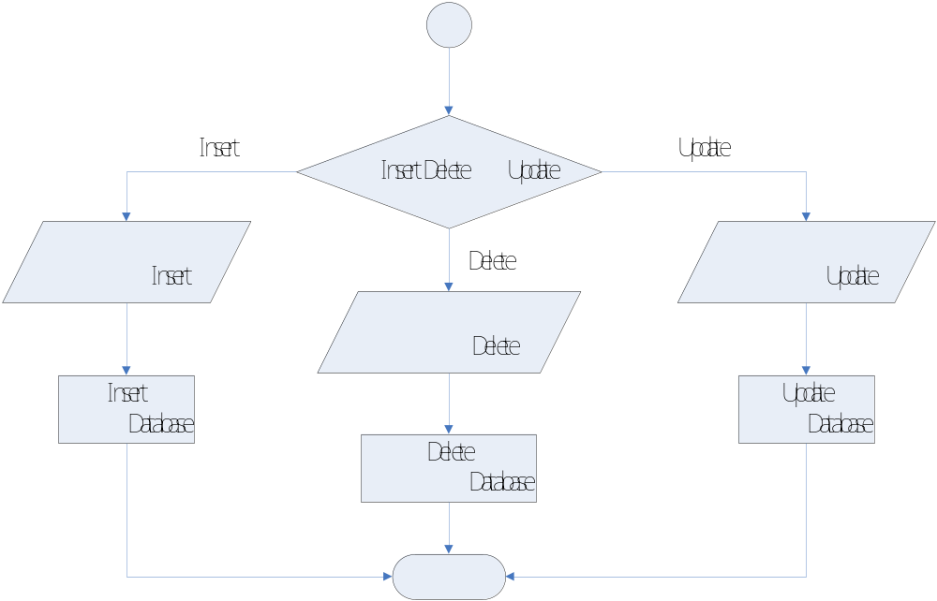
รูปที่ 5-9 แสดง Flow Chart การ Insert Delete Update ซึ่งในส่วนของ Administrator และ Teacher จะได้ใช้ Flow Chart นี้อยู่บ่อยครั้ง

5.3. ส่วนของ Teacher
- Teacher.aspx.vb ประกอบด้วย 1 ฟังก์ชัน คือ
  - Protected Sub Page_Load(ByVal sender As Object, ByVal e As System.EventArgs) Handles Me.Load : ทำหน้าที่ในการตรวจสอบว่าผู้ที่เข้ามานั้นได้ทำการ Login เข้ามาหรือไม่ และตรวจสอบว่าเป็นสมาชิกประเภทผู้สอนหรือไม่
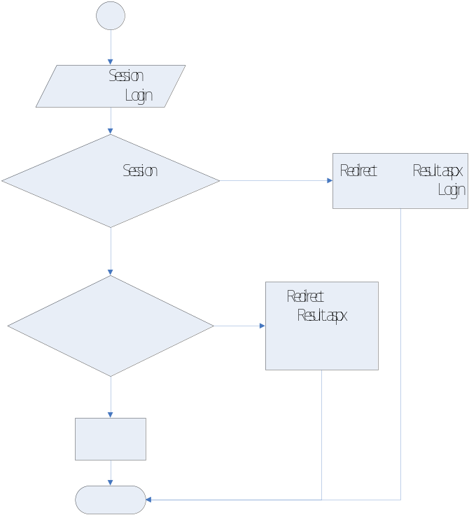
รูปที่ 5-10 แสดง Flow Chart การทำงานของการเข้าสู่ระบบของผู้สอน
- TeacherAssessment.aspx.vb ประกอบด้วย 17 ฟังก์ชัน คือ
  - Protected Sub createassessment_Click(ByVal sender As Object, ByVal e As System.EventArgs) Handles createassessment.Click : ทำหน้าที่ในการคิวรีข้อมูลแล้วนำข้อมูลส่งไปยัง Control ต่างๆที่เกี่ยวข้อง เพื่อทำการแสดงผล และเพื่อตรวจสอบว่ามีข้อมูลอยู่ในฐานข้อมูลแล้วหรือไม่ ถ้าไม่มีก็แสดง table1 ถ้ามีก็แจ้งเตือน
  - Protected Sub updateassessment_Click(ByVal sender As Object, ByVal e As System.EventArgs) Handles updateassessment.Click : ทำหน้าที่ในการคิวรีข้อมูลเพื่อตรวจสอบว่ามีข้อมูลอยู่ในฐานข้อมูลแล้วหรือไม่ ถ้ามีก็แสดง table2 ถ้าไม่มีก็แจ้งเตือน
  - Protected Sub cleartable1_Click(ByVal sender As Object, ByVal e As System.EventArgs) Handles cleartable1.Click : ทำการ Clear ข้อมูลของ table1
  - Protected Sub Page_Load(ByVal sender As Object, ByVal e As System.EventArgs) Handles Me.Load : ทำหน้าที่เหมือน Teacher.aspx.vb และทำการสร้าง Control ต่างๆโดยเรียกฟังก์ชัน CreateTextBoxModule หรือ CreateTextBoxAssignment
  - Function GetLiteral(ByVal text As String) : สร้าง Control Literal เพื่อใช้ในการแสดงผล
  - Sub CreateTextBoxModule(ByVal size As Integer) : สร้าง Control ต่างๆที่เกี่ยวข้อง เพื่อแสดงผลและเป็นส่วนที่ใช้ในการรับข้อมูลจาก User
  - Sub CreateTextBoxAssignment(ByVal size As Integer) : สร้าง Control ต่างๆที่เกี่ยวข้อง เพื่อแสดงผลและเป็นส่วนที่ใช้ในการรับข้อมูลจาก User
  - Function GetScore(ByVal size As Integer, ByVal ArrScore As Array, ByVal str As String, ByVal total As String) As Array : ทำการ get ข้อมูลเกี่ยวกับคะแนนที่ User ป้อนเข้า แล้วเก็บใส่ Array จากนั้นก็ Return Array กลับไป
  - Function GetDateStart(ByVal size As Integer, ByVal ArrDateStart As Array, ByVal str As String) As Array : ทำการ get ข้อมูลเกี่ยวกับวันที่เริ่มทำการทดสอบที่ User ป้อนเข้า แล้วเก็บใส่ Array จากนั้นก็ Return Array กลับไป
  - Function GetDateEnd(ByVal size As Integer, ByVal ArrDateEnd As Array, ByVal str As String) As Array : ทำการ get ข้อมูลเกี่ยวกับวันที่สิ้นสุดในการทำการทดสอบที่ User ป้อนเข้า แล้วเก็บใส่ Array จากนั้นก็ Return Array กลับไป
  - Function GetTime(ByVal size As Integer, ByVal ArrTime As Array, ByVal str As String) As Array : ทำการ get ข้อมูลเกี่ยวกับเวลาที่ใช้ในการทำการทดสอบที่ User ป้อนเข้า แล้วเก็บใส่ Array จากนั้นก็ Return Array กลับไป
  - Protected Sub inserttesting_Click(ByVal sender As Object, ByVal e As System.EventArgs) Handles inserttesting.Click : ทำการ Insert ข้อมูลที่ get มาได้จากฟังก์ชัน GetScore, GetDateStart, GetDateEnd, GetTime บันทึกข้อมูลลงในฐานข้อมูล
  - Protected Sub subjectDDL_SelectedIndexChanged(ByVal sender As Object, ByVal e As System.EventArgs) Handles subjectDDL.SelectedIndexChanged : ทำการสั่งให้ไม่แสดง table1 และ table2
  - Protected Sub typetestingDDL_SelectedIndexChanged(ByVal sender As Object, ByVal e As System.EventArgs) Handles typetestingDDL.SelectedIndexChanged : ทำการคิวรีข้อมูลเกี่ยวกับครั้งที่ในการทดสอบแล้วนำข้อมูลส่งให้กับ Control numberoftestingDDL จากนั้นก็นำ numberoftestingDDL ไปคิวรีข้อมูล แล้วนำข้อมูลส่งให้กับ control ต่างๆที่เกี่ยวข้องเพื่อทำการแสดงผล
  - Protected Sub numberoftestingDDL_SelectedIndexChanged(ByVal sender As Object, ByVal e As System.EventArgs) Handles numberoftestingDDL.SelectedIndexChanged : ทำการคิวรีข้อมูลเกี่ยวกับคะแนน วันเวลาทดสอบแล้วนำข้อมูลส่งให้กับ Control ต่างๆที่เกี่ยวข้องเพื่อทำการแสดงผล
  - Protected Sub cleartable2_Click(ByVal sender As Object, ByVal e As System.EventArgs) Handles cleartable2.Click : ทำการ Clear ข้อมูลใน table2
  - Protected Sub updatetesting_Click(ByVal sender As Object, ByVal e As System.EventArgs) Handles updatetesting.Click : ทำการ Update ข้อมูลที่ User ได้ทำการเปลี่ยนแปลงแล้วบันทึกลงบนข้อมูล
- TeacherAssessmentResult.aspx.vb ประกอบด้วย 2 ฟังก์ชันคือ
  - Protected Sub Page_Load(ByVal sender As Object, ByVal e As System.EventArgs) Handles Me.Load : ทำการคิวรีข้อมูลเกี่ยวกับชื่อวิชาแล้วนำข้อมูลส่งให้กับ Control subjectDDL และทำการคิวรีหัวข้อประเมิน คิวรีจำนวนผู้ทำการประเมิน คิวรีนับจำนวนคะแนนในแต่ละหัวข้อ เมื่อได้ข้อมูลแล้วก็นำมาแสดงผล
  - Function GetLiteral(ByVal text As String) : ทำการสร้าง Control Literal เพื่อใช้ในการแสดงผล
- TeacherCheckAssignment.aspx.vb ประกอบด้วย 3 ฟังก์ชันคือ
  - Protected Sub Page_Load(ByVal sender As Object, ByVal e As System.EventArgs) Handles Me.Load : ทำการคิวรีข้อมูลชื่อวิชาและครั้งที่ของการทดสอบเก็บคะแนนที่เป็น Assignment จากนั้นเมื่อได้ข้อมูลมาก็นำไปส่งให้กับ Control subjectDDL และ AssignmentDDL
  - Protected Sub AssignmentDDL_SelectedIndexChanged(ByVal sender As Object, ByVal e As System.EventArgs) Handles AssignmentDDL.SelectedIndexChanged : ทำการคิวรีเพื่อเช็คว่าได้มีการกำหนด Assignment แล้วหรือยัง
  - Protected Sub subjectDDL_SelectedIndexChanged(ByVal sender As Object, ByVal e As System.EventArgs) Handles subjectDDL.SelectedIndexChanged : ทำการคิวรีข้อมูลครั้งที่ของการทดสอบเก็บคะแนน จากนั้นนำข้อมูลส่งให้กับ AssignmentDDL
- TeacherCheckAssignmentFile.aspx.vb ประกอบด้วย 2 ฟังก์ชันคือ
  - Protected Sub Page_Load(ByVal sender As Object, ByVal e As System.EventArgs) Handles Me.Load : ทำการคิวรีเพื่อเช็คว่าผู้เรียนคนนี้ได้มีรับการตรวจงานและให้คะแนนไปแล้วหรือยัง ถ้าตรวจแล้วก็แจ้งเตือน แต่ถ้ายังไม่ได้ตรวจก็จะแสดงไฟล์งานที่ส่ง
  - Protected Sub submit_Click(ByVal sender As Object, ByVal e As System.EventArgs) Handles submit.Click : ทำการ Insert คะแนนของผู้เรียนคนนั้นลงในฐานข้อมูล
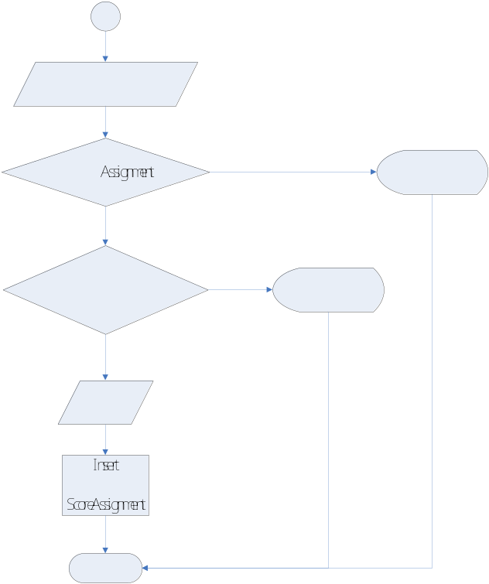
รูปที่ 5-11 แสดง Flow Chart การตรวจงาน Assignment
- TeacherDisplayChatting.aspx.vb ประกอบด้วย 1 ฟังก์ชันคือ
  - Protected Sub Page_Load(ByVal sender As Object, ByVal e As System.EventArgs) Handles Me.Load : ทำการตรวจสอบการ Login และประเภทสมาชิก และรับข้อความในการ Chat โดยใช้ตัวแปร Application จากนั้นก็แสดงผล
- TeacherGradeLevel.aspx.vb ประกอบด้วย 13 ฟังก์ชันคือ
  - Protected Sub Page_Load(ByVal sender As Object, ByVal e As System.EventArgs) Handles Me.Load : ทำการคิวรีจำนวนผู้ลงทะเบียน คะแนน เพื่อที่จะใช้สร้างกราฟในการแสดงผล โดยเรียกฟังก์ชัน CreateGraph(ArrScore), CreateChart(ArrLevel)
  - Protected Sub create_Click(ByVal sender As Object, ByVal e As System.EventArgs) Handles create.Click : ทำการตรวจสอบว่าวิชานี้ได้มีการกำหนดระดับเกรดแล้วหรือยัง ถ้ายังก็จะแสดง createform แต่ถ้ามีแล้วก็จะแจ้งเตือน
  - Protected Sub update_Click(ByVal sender As Object, ByVal e As System.EventArgs) Handles update.Click : ทำการตรวจสอบว่าได้มีการกำหนดระดับเกรดหรือยัง ถ้าไม่มีก็แจ้งเตือน แต่ถ้ามีแล้วก็แสดงผลข้อมูลที่ได้จากคิวรี
  - Protected Sub clear1_Click(ByVal sender As Object, ByVal e As System.EventArgs) Handles clear1.Click : ทำการ Clear ข้อมูลที่ createform
  - Protected Sub submit1_Click(ByVal sender As Object, ByVal e As System.EventArgs) Handles submit1.Click : ทำการ Insert ข้อมูลของระดับเกรดลงในฐานข้อมูลและตัดเกรดให้กับผู้ลงทะเบียนด้วย
  - Protected Sub clear2_Click(ByVal sender As Object, ByVal e As System.EventArgs) Handles clear2.Click : ทำการ Clear ข้อมูลที่ updateform
  - Protected Sub submit2_Click(ByVal sender As Object, ByVal e As System.EventArgs) Handles submit2.Click : ทำการ Update ข้อมูลของระดับเกรดลงในฐานข้อมูลและตัดเกรดให้กับผู้ลงทะเบียนด้วย
  - Protected Sub subjectDDL_SelectedIndexChanged(ByVal sender As Object, ByVal e As System.EventArgs) Handles subjectDDL.SelectedIndexChanged
  - Private Sub CreateGraph(ByVal value() As Double) : แสดงกราฟเส้นตรง โดยเรียกฟังก์ชัน GetDataSet เพื่อ get ข้อมูลจากฐานข้อมูลแล้วนำมาแสดงผล
  - Private Function GetDataSet(ByVal value() As Double) As DataSet : ทำการ get ข้อมูลของคะแนนและจำนวนคน
  - Private Sub ConfigureColors() : ทำการกำหนดคุณสมบัติในการแสดงผลกราฟ
  - Sub CreateChart(ByVal value() As Integer) : เหมือนกับ CreateGraph แต่เป็นกราฟพาย
  - Function GetDataSet1(ByVal value() As Integer) As DataSet : ทำการ get จำนวนคนที่ได้คะแนนในช่วงต่างๆ
  - Private Sub ConfigureColors1() : ทำการกำหนดคุณสมบัติในการแสดงผลกราฟ
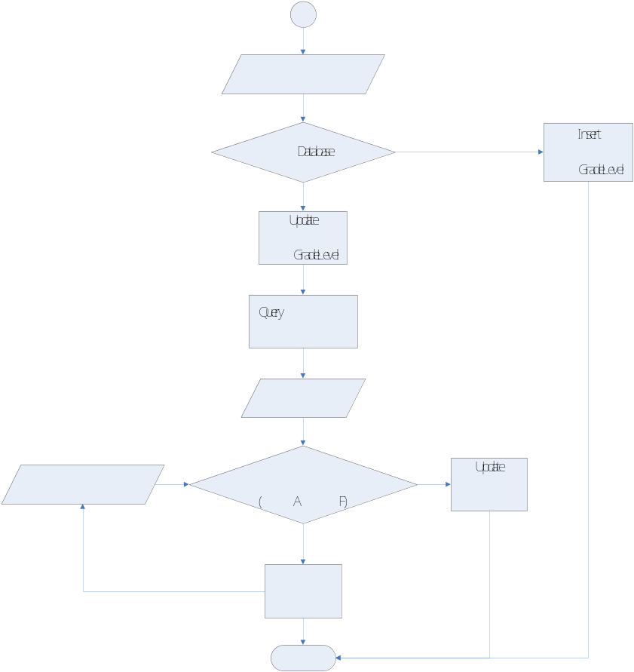
รูปที่ 5-12 แสดง Flow Chart การกำหนดระดับเกรดและการตัดเกรด
- TeacherLearningFile.aspx.vb ประกอบด้วย 15 ฟังก์ชันคือ
  - Protected Sub subjectDDL_SelectedIndexChanged(ByVal sender As Object, ByVal e As System.EventArgs) Handles subjectDDL.SelectedIndexChanged : สั่งไม่ให้แสดงฟอร์มต่างๆ
  - Protected Sub createupload_Click(ByVal sender As Object, ByVal e As System.EventArgs) Handles createupload.Click : แสดงฟอร์มตามประเภทสื่อการสอนที่เลือก
  - Protected Sub updateupload_Click(ByVal sender As Object, ByVal e As System.EventArgs) Handles updateupload.Click : ทำการคิวรีข้อมูลเกี่ยวกับไฟล์สื่อการสอนประเภทต่างๆแล้วนำข้อมูลส่งให้กับ Control ต่างๆเพื่อแสดงผล
  - Protected Sub uploadtypeDDL_SelectedIndexChanged(ByVal sender As Object, ByVal e As System.EventArgs) Handles uploadtypeDDL.SelectedIndexChanged : ทำการคิวรีข้อมูลชื่อหัวข้อของไฟล์สื่อการสอนแล้วส่งข้อมูลให้กับ FileDDL
  - Protected Sub clear1_Click(ByVal sender As Object, ByVal e As System.EventArgs) Handles clear1.Click : ทำการ Clear ข้อมูลใน createfile
  - Protected Sub upload_Click(ByVal sender As Object, ByVal e As System.EventArgs) Handles upload.Click : ทำการ Insert ข้อมูลของไฟล์สื่อการสอนประเภทต่างๆลงในฐานข้อมูล
  - Protected Sub clear2_Click(ByVal sender As Object, ByVal e As System.EventArgs) Handles clear2.Click : ทำการ Clear ข้อมูลใน updatefile
  - Protected Sub fileDDL_SelectedIndexChanged(ByVal sender As Object, ByVal e As System.EventArgs) Handles fileDDL.SelectedIndexChanged : ทำการคิวรีข้อมูลเกี่ยวกับไฟล์สื่อการสอนประเภทต่างๆ แล้วส่งข้อมูลให้กับ Control ต่างๆเพื่อแสดงผล
  - Function GetLiteral(ByVal text As String) : ทำการสร้าง Literal เพื่อแสดงผล
  - Sub CreateFile(ByVal ds As DataSet, ByVal str As Integer) : ทำการสร้าง Control ต่างๆเพื่อใช้ในการแสดงผล และรับข้อมูลจาก User
  - Function GetFileDelete(ByVal size As Integer, ByVal ArrFileDelete As Array) As Array : ทำการ get ข้อมูลที่ User ได้เลือกที่จะลบออกจากฐานข้อมูล แล้วเก็บค่าไว้ใน Array และ Return กลับไป
  - Protected Sub Page_Load(ByVal sender As Object, ByVal e As System.EventArgs) Handles Me.Load : ทำการตรวจสอบการ Login และประเภทผู้ใช้ จากนั้นก็สร้าง Control ต่างๆโดยเรียกฟังก์ชัน CreateFile
  - Protected Sub update_Click(ByVal sender As Object, ByVal e As System.EventArgs) Handles update.Click : ทำการ Update ข้อมูลที่ User ได้ทำการเปลี่ยนแปลง บันทึกลงฐานข้อมูล
  - Protected Sub delete_Click(ByVal sender As Object, ByVal e As System.EventArgs) Handles delete.Click : ทำการ Delete ไฟล์ที่ User ต้องการลบออกจากฐานข้อมูล โดยเรียกฟังก์ชัน GetFileDelete
- TeacherLesson.aspx.vb ประกอบด้วย 17 ฟังก์ชันคือ
  - Protected Sub Page_Load(ByVal sender As Object, ByVal e As System.EventArgs) Handles Me.Load : ทำการตรวจสอบการ Login และประเภทสมาชิก จากนั้นก็สร้าง Control ต่างๆ โดยเรียกฟังก์ชัน CreateTextBox
  - Function GetLiteral(ByVal text As String) : ทำการสร้าง Literal เพื่อแสดงผล
  - Sub CreateTextBox(ByVal size As Integer) : ทำการสร้าง Control ต่างๆเพื่อใช้ในการแสดงผลและรับข้อมูลจาก User
  - Function GetTopicValue(ByVal size As Integer, ByVal ArrTopic As Array) As Array : ทำการ get ข้อมูลของชื่อบทเรียน เก็บลง Array แล้ว Return กลับไป
  - Function GetDetailValue(ByVal size As Integer, ByVal ArrDetail As Array) As Array : ทำการ get ข้อมูลของรายละเอียดของบทเรียน เก็บลง Array แล้ว Return กลับไป
  - Protected Sub createlesson_Click(ByVal sender As Object, ByVal e As System.EventArgs) Handles createlesson.Click : ตรวจสอบว่าได้มีการกำหนดบทเรียนแล้วหรือยัง ถ้ามีแล้วก็แจ้งเตือน แต่ถ้าไม่มีก็แสดงฟอร์ม mytable1
  - Protected Sub updatelesson_Click(ByVal sender As Object, ByVal e As System.EventArgs) Handles updatelesson.Click : ตรวจสอบว่าได้มีการกำหนดบทเรียนแล้วหรือยัง ถ้าไม่มีแล้วก็แจ้งเตือน แต่ถ้ามีก็แสดงฟอร์ม mytable2
  - Protected Sub deletelesson_Click(ByVal sender As Object, ByVal e As System.EventArgs) Handles deletelesson.Click : ทำการ Delete บทเรียนที่เลือกออกจากฐานข้อมูล
  - Protected Sub cleartable1_Click(ByVal sender As Object, ByVal e As System.EventArgs) Handles cleartable1.Click : ทำการ Clear ข้อมูลของ mytable1
  - Protected Sub createtable1_Click(ByVal sender As Object, ByVal e As System.EventArgs) Handles createtable1.Click : ทำการ Insert ข้อมูลบทเรียนลงในฐานข้อมูล ซึ่ง get ค่าโดยเรียกฟังก์ชัน GetTopicValue และ GetDetailValue
  - Protected Sub cleartable2_Click(ByVal sender As Object, ByVal e As System.EventArgs) Handles cleartable2.Click : ทำการ Clear ข้อมูลของ mytable2
  - Protected Sub updatetable2_Click(ByVal sender As Object, ByVal e As System.EventArgs) Handles updatetable2.Click : ทำการ Update ข้อมูลบทเรียนที่ User ได้ทำการเปลี่ยนแปลง แล้วบันทึกลงฐานข้อมูล
  - Protected Sub subjectDDL_SelectedIndexChanged(ByVal sender As Object, ByVal e As System.EventArgs) Handles subjectDDL.SelectedIndexChanged : สั่งให้ไม่แสดงฟอร์มใดๆ
  - Protected Sub numberoflessonDDL_SelectedIndexChanged(ByVal sender As Object, ByVal e As System.EventArgs) Handles numberoflessonDDL.SelectedIndexChanged
  - Protected Sub orderlessonddl_SelectedIndexChanged(ByVal sender As Object, ByVal e As System.EventArgs) Handles orderlessonddl.SelectedIndexChanged : ทำการคิวรีข้อมูลบทเรียน เพื่อทำการแสดงผล
  - Protected Sub deletetable3_Click(ByVal sender As Object, ByVal e As System.EventArgs) Handles deletetable3.Click : ทำการ Delete ข้อมูลบทเรียนที่เลือกออกจากฐานข้อมูล
  - Protected Sub inserttable2_Click(ByVal sender As Object, ByVal e As System.EventArgs) Handles inserttable2.Click : ทำการเพิ่มบทเรียนลงในฐานข้อมูล
- TeacherPostNews.aspx.vb ประกอบด้วย 3 ฟังก์ชัน โดยมี 1 ฟังก์ชันเหมือน Teacher.aspx.vb ส่วนอีก 2 ฟังก์ชันคือ
  - Protected Sub clear_Click(ByVal sender As Object, ByVal e As System.EventArgs) Handles clear.Click : ทำการ Clear ข้อมูล
  - Protected Sub post_Click(ByVal sender As Object, ByVal e As System.EventArgs) Handles post.Click : ทำการ Insert ข้อมูลเกี่ยวกับการประกาศข่าวสาร ซึ่งสามารถอัพโหลดเอกสารและรูปประกอบได้
- TeacherProfile.aspx.vb ประกอบด้วย 3 ฟังก์ชัน คือ
  - Protected Sub Page_Load(ByVal sender As Object, ByVal e As System.EventArgs) Handles Me.Load : ทำการคิวรีข้อมูลส่วนบุคคลแล้วส่งข้อมูลไปยัง Control ต่างๆเพื่อแสดงผล
  - Protected Sub clear_Click(ByVal sender As Object, ByVal e As System.EventArgs) Handles clear.Click : ทำการ Clear ข้อมูล
  - Protected Sub submit_Click(ByVal sender As Object, ByVal e As System.EventArgs) Handles submit.Click : ทำการ Update ข้อมูลส่วนบุคคลที่ User ได้ทำการเปลี่ยนแปลงบันทึกลงฐานข้อมูล
- TeacherResult.aspx.vb เหมือนกับ Teacher.aspx.vb
- TeacherResultDetail.aspx.vb เหมือนกับ Teacher.aspx.vb
- TeacherSendMessageChatting.aspx.vb ประกอบด้วย 2 ฟังก์ชัน คือ
  - Protected Sub Page_Load(ByVal sender As Object, ByVal e As System.EventArgs) Handles Me.Load : ทำการตรวจสอบการ Login และประเภทสมาชิก จากนั้นใช้คำสั่ง writtingbox.Focus เพื่อให้มีการ Focus มาที่ writtingbox
  - Protected Sub send_Click(ByVal sender As Object, ByVal e As System.EventArgs) Handles send.Click : ทำการส่งข้อความให้ไปแสดงที่ DisplayChatting
- TeacherSignOut.aspx.vb ประกอบด้วย 1 ฟังก์ชัน คือ
  - Protected Sub Page_Load(ByVal sender As Object, ByVal e As System.EventArgs) Handles Me.Load : ทำการลบ Session ต่างๆออกจากหน่วยความจำของ Server แล้ว Redirect ไปยัง Default.aspx
- TeacherSubject.aspx.vb ประกอบด้วย 4 ฟังก์ชัน คือ
  - Protected Sub Page_Load(ByVal sender As Object, ByVal e As System.EventArgs) Handles Me.Load : ทำการคิวรีข้อมูลคำอธิบายรายวิชาและหนังสือประกอบการเรียนแล้วส่งข้อมูลให้กับ Control ต่างๆเพื่อแสดงผล
  - Protected Sub clear_Click(ByVal sender As Object, ByVal e As System.EventArgs) Handles clear.Click : ทำการ Clear ข้อมูล
  - Protected Sub update_Click(ByVal sender As Object, ByVal e As System.EventArgs) Handles update.Click : ทำการ Update ข้อมูลที่ User ได้เปลี่ยนแปลงแล้วบันทึกลงฐานข้อมูล
  - Protected Sub subjectDDL_SelectedIndexChanged(ByVal sender As Object, ByVal e As System.EventArgs) Handles subjectDDL.SelectedIndexChanged : ทำงานเหมือน page_load
- TeacherTeachingLive.aspx.vb เหมือนกับ Teacher.aspx.vb
- TeacherTeachingLivePage.aspx.vb ประกอบด้วย 1 ฟังก์ชัน คือ
  - Protected Sub Page_Load(ByVal sender As Object, ByVal e As System.EventArgs) Handles Me.Load : ทำการตรวจสอบการ Login และประเภทสมาชิก และคิวรีเพื่อตรวจสอบว่าผู้สอนคนนี้ได้รับผิดชอบในการสอนวิชานี้หรือไม่
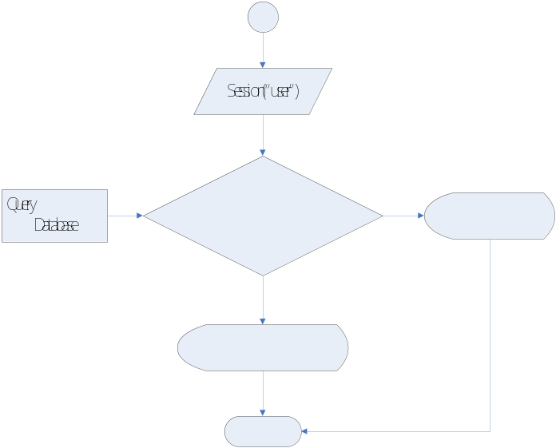
รูปที่ 5-13 แสดง Flow Chart การตรวจสอบการสอน
- TeacherTesting.aspx.vb ประกอบด้วย 34 ฟังก์ชัน คือ
  - Protected Sub createtesting_Click(ByVal sender As Object, ByVal e As System.EventArgs) Handles createtesting.Click : สั่งให้แสดง table1
  - Protected Sub managetesting_Click(ByVal sender As Object, ByVal e As System.EventArgs) Handles managetesting.Click : สั่งให้แสดง table2
  - Protected Sub createtypetestingDDL_SelectedIndexChanged(ByVal sender As Object, ByVal e As System.EventArgs) Handles createtypetestingDDL.SelectedIndexChanged : ทำการคิวรีข้อมูลของครั้งที่ของการทดสอบประเภทต่างๆแล้วส่งข้อมูลให้กับ createtestingDDL
  - Protected Sub createok_Click(ByVal sender As Object, ByVal e As System.EventArgs) Handles createok.Click : ทำการตรวจสอบว่าได้มีการกำหนด Assignment แล้วหรือยัง
  - Protected Sub subjectDDL_SelectedIndexChanged(ByVal sender As Object, ByVal e As System.EventArgs) Handles subjectDDL.SelectedIndexChanged : สั่งให้ไม่แสดงฟอร์มใดๆ
  - Protected Sub Page_Load(ByVal sender As Object, ByVal e As System.EventArgs) Handles Me.Load : ทำการตรวจสอบการ Login และประเภทสมาชิก และสร้าง Control ต่างๆ โดยเรียกฟังก์ชัน CreateChoice หรือ CreateFileForDelete
  - Function GetLiteral(ByVal text As String) : ทำการสร้าง Literal เพื่อแสดงผล
  - Sub CreateChoice(ByVal size As Integer) : ทำการสร้าง Control ต่างๆ เพื่อแสดงผลและรับข้อมูลจาก User
  - Function GetChoice(ByVal size As Integer, ByVal ArrChoice As Array) As Array : ทำการ get ข้อมูลของตัวเลือก โดยเก็บไว้ใน Array แล้ว Return กลับไป
  - Function GetAnswer(ByVal size As Integer, ByVal ArrAnswer As Array) As Array : ทำการ get ข้อมูลของคำตอบ โดยเก็บไว้ใน Array แล้ว Return กลับไป
  - Protected Sub cleartableform_Click(ByVal sender As Object, ByVal e As System.EventArgs) Handles cleartableform.Click : ทำการ Clear ข้อมูล table1
  - Protected Sub addtableform_Click(ByVal sender As Object, ByVal e As System.EventArgs) Handles addtableform.Click : ทำการ Insert ข้อมูลของข้อสอบ โดย Insert คำถาม คะแนน รูปประกอบลงในตาราง Question ส่วนตัวเลือก คำตอบจะ Insert ลงตาราง Choice
  - Protected Sub viewtableform_Click(ByVal sender As Object, ByVal e As System.EventArgs) Handles viewtableform.Click : ทำการ Redirect ไปยัง TeacherViewTesting.aspx เพื่อทำการดูตัวอย่างของข้อสอบที่ได้สร้างขึ้น
  - Protected Sub updatetypetestingDDL_SelectedIndexChanged(ByVal sender As Object, ByVal e As System.EventArgs) Handles updatetypetestingDDL.SelectedIndexChanged : ทำการคิวรีข้อมูลครั้งที่ของการทดสอบ แล้วส่งข้อมูลไปยัง updatetestingDDL จากนั้นก็คิวรีข้อมูลของเลขข้อสอบแล้วส่งข้อมูลไปยัง updatequestionDDL
  - Protected Sub updatetestingDDL_SelectedIndexChanged(ByVal sender As Object, ByVal e As System.EventArgs) Handles updatetestingDDL.SelectedIndexChanged : ทำการคิวรีข้อมูลของเลขข้อสอบแล้วส่งข้อมูลไปยัง updatequestionDDL
  - Protected Sub updatequestionDDL_SelectedIndexChanged(ByVal sender As Object, ByVal e As System.EventArgs) Handles updatequestionDDL.SelectedIndexChanged
  - Protected Sub clearupdate_Click(ByVal sender As Object, ByVal e As System.EventArgs) Handles clearupdate.Click : ทำการ Clear ข้อมูลในการ Update
  - Protected Sub deletetesting_Click(ByVal sender As Object, ByVal e As System.EventArgs) Handles deletetesting.Click : ทำการ Delete ข้อมูลของข้อสอบออกจากฐานข้อมูล
  - Protected Sub updatetesting_Click(ByVal sender As Object, ByVal e As System.EventArgs) Handles updatetesting.Click : ทำการ Update ข้อมูลของข้อสอบที่ User ได้ทำการเปลี่ยนแปลง แล้วบันทึกลงฐานข้อมูล
  - Sub CreateChoiceUpdate(ByVal ds As DataSet) : ทำการสร้าง Control ต่างๆเพื่อใช้ในการแสดงข้อมูลและรับข้อมูลจาก User
  - Function GetChoiceUpdate(ByVal size As Integer, ByVal ArrChoiceUpdate As Array) As Array : ทำการ get ข้อมูลของตัวเลือกที่ใช้ในการ Update ข้อมูลโดยเก็บข้อมูลใส่ Array แล้ว Return ค่ากลับไป
  - Function GetAnswerUpdate(ByVal size As Integer, ByVal ArrAnswerUpdate As Array) As Array : ทำการ get ข้อมูลของคำตอบที่ใช้ในการ Update ข้อมูลโดยเก็บข้อมูลใส่ Array แล้ว Return ค่ากลับไป
  - Protected Sub viewtesting_Click(ByVal sender As Object, ByVal e As System.EventArgs) Handles viewtesting.Click : ทำการ Redirect ไปยัง TeacherViewTesting.aspx เพื่อทำการดูตัวอย่างของข้อสอบ
  - Protected Sub updateok_Click(ByVal sender As Object, ByVal e As System.EventArgs) Handles updateok.Click : ทำการคิวรีข้อมูลของข้อสอบแล้วส่งข้อมูลไปให้กับ Control ต่างๆเพื่อแสดงผล
  - Protected Sub createAssignmentFile_Click(ByVal sender As Object, ByVal e As System.EventArgs) Handles createAssignmentFile.Click : ตรวจสอบว่าได้มีการกำหนด Assignment แล้วหรือยัง
  - Protected Sub updateAssignmentFile_Click(ByVal sender As Object, ByVal e As System.EventArgs) Handles updateAssignmentFile.Click : ทำการคิวรีข้อมูลเกี่ยวกับ Assignment แล้วส่งข้อมูลไปยัง control ต่างๆเพื่อแสดงผล
  - Sub CreateFileForDelete(ByVal size As Integer, ByVal filename As Array, ByVal filepath As Array) : สร้าง Control ต่างๆเพื่อแสดงผลและรับข้อมูลจาก User
  - Protected Sub clearUpAss1_Click(ByVal sender As Object, ByVal e As System.EventArgs) Handles clearUpAss1.Click : ทำการ Clear ข้อมูล tableUpAss1
  - Protected Sub clearUpAss2_Click(ByVal sender As Object, ByVal e As System.EventArgs) Handles clearUpAss2.Click : ทำการ Clear ข้อมูล tableUpAss2
  - Protected Sub submitUpAss_Click(ByVal sender As Object, ByVal e As System.EventArgs) Handles submitUpAss.Click : ทำการ Insert ข้อมูลของ Assignment ลงในบานข้อมูล
  - Protected Sub updateUpAss_Click(ByVal sender As Object, ByVal e As System.EventArgs) Handles updateUpAss.Click : ทำการ Update ข้อมูลที่ User ได้เปลี่ยนแปลง แล้วบันทึกลงฐานข้อมูล
  - Function GetDel(ByVal size As Integer, ByVal ArrDel As Array) As Array : ทำการ get ข้อมูลเกี่ยวกับไฟล์ที่ต้องการลบออกจากฐานข้อมูล
  - Protected Sub deleteAss_Click(ByVal sender As Object, ByVal e As System.EventArgs) Handles deleteAss.Click : ทำการลบหัวข้อ Assignment ที่เลือกออกจากฐานข้อมูล
  - Protected Sub UpAssDDL2_SelectedIndexChanged(ByVal sender As Object, ByVal e As System.EventArgs) Handles UpAssDDL2.SelectedIndexChanged : ทำการคิวรีข้อมูลของ Assignment แล้วส่งข้อมูลไปยัง control ต่างๆเพื่อแสดงผล
- TeacherTrackDetail.aspx.vb เหมือนกับ Teacher.aspx.vb
- TeacherTracking.aspx.vb เหมือนกับ Teacher.aspx.vb
- TeacherViewNews.aspx.vb เหมือนกับ Teacher.aspx.vb
- TeacherViewTesting.aspx.vb ประกอบด้วย 3 ฟังก์ชัน คือ
  - Protected Sub back_Click(ByVal sender As Object, ByVal e As System.EventArgs) Handles back.Click : ทำการ Redirect ไปที่ TeacherTesting.aspx
  - Protected Sub Page_Load(ByVal sender As Object, ByVal e As System.EventArgs) Handles Me.Load : ทำการคิวรีข้อมูลเกี่ยวกับข้อสอบแล้วส่งข้อมูลไปให้กับControl ต่างๆเพื่อแสดงผล
  - Function GetLiteral(ByVal text As String) : ทำการสร้าง Literal เพื่อแสดงผล

5.4. ส่วนของผู้เรียน (Student)
- DisplayChatting.aspx.vb ประกอบด้วย 1 ฟังก์ชัน คือ
  - Protected Sub Page_Load(ByVal sender As Object, ByVal e As System.EventArgs) Handles Me.Load : ทำการตรวจสอบการ Login และประเภทสมาชิก และรับข้อความจากตัวแปร Application มาแสดงในการ chat
- Simulation.aspx.vb ประกอบด้วย 1 ฟังก์ชัน คือ
  - Protected Sub Page_Load(ByVal sender As Object, ByVal e As System.EventArgs) Handles Me.Load : ทำการตรวจสอบการลงทะเบียนว่าผู้เรียนได้ลงวิชานี้หรือไม่ ถ้าลงก็ไป Insert ข้อมูลของการติดตามการเรียนลงฐานข้อมูล แต่ถ้าไม่ได้ลงก็แจ้งเตือน
- Student.aspx.vb ประกอบด้วย 1 ฟังก์ชัน คือ
  - Protected Sub Page_Load(ByVal sender As Object, ByVal e As System.EventArgs) Handles Me.Load : ทำการตรวจสอบการ Login และประเภทสมาชิก
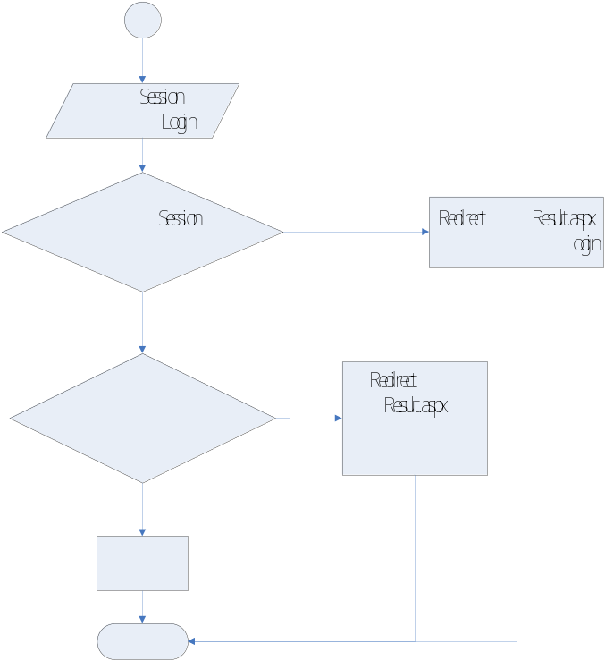
รูปที่ 5-14 แสดง Flow Chart การทำงานของการเข้าสู่ระบบของผู้เรียน
- StudentAssignment.aspx.vb ประกอบด้วย 2 ฟังก์ชัน คือ
  - Protected Sub Page_Load(ByVal sender As Object, ByVal e As System.EventArgs) Handles Me.Load : ทำการตรวจสอบการลงทะเบียนและตรวจสอบวันเวลาในการรับงานหรือส่งงาน Assignment และ Insert ข้อมูลการติดตามการเรียน
  - Protected Sub submit_Click(ByVal sender As Object, ByVal e As System.EventArgs) Handles submit.Click : ทำการ Insert ข้อมูลของการส่งงาน Assignment
- StudentChatRoom.aspx.vb เหมือนกับ Student.aspx.vb
- StudentDeleteRegisterPage.aspx.vb ประกอบด้วย 7 ฟังก์ชัน คือ
  - Protected Sub Page_Load(ByVal sender As Object, ByVal e As System.EventArgs) Handles Me.Load : ทำการตรวจสอบวัน เวลาในการถอนรายวิชา และตรวจสอบว่าได้ทำการลงทะเบียนในเทอมปัจจุบันแล้วหรือยัง
  - Protected Sub GridView1_DeleteRow(ByVal sender As Object, ByVal e As GridViewDeleteEventArgs) : ทำการเรียกฟังก์ชัน DeleteRecordByID(TopID) เพื่อทำการลบข้อมูล
  - Protected Sub GridView1_RowDataBound(ByVal sender As Object, ByVal e As GridViewRowEventArgs) : ทำการแสดง Pop Up Confirm การถอนรายวิชา
  - Protected Sub GridView1_RowCommand(ByVal sender As Object, ByVal e As GridViewCommandEventArgs) : ทำการเรียกฟังก์ชัน DeleteRecordByID(TopID) เพื่อทำการลบข้อมูล
  - Protected Sub GridView1_RowDeleted(ByVal sender As Object, ByVal e As GridViewDeletedEventArgs)
  - Private Sub DeleteRecordByID(ByVal SubID As Integer) : ทำการ Delete ข้อมูลของรายวิชาที่ลงทะเบียนออกจากฐานข้อมูล
  - Protected Sub back_Click(ByVal sender As Object, ByVal e As System.EventArgs) Handles back.Click : ทำการ Redirect ไปยัง StudentRegister.aspx
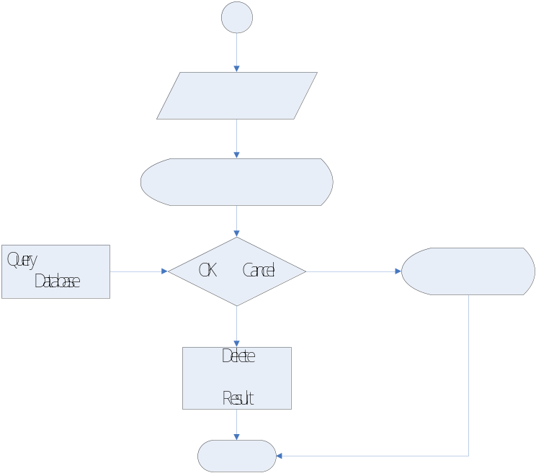
รูปที่ 5-15 แสดง Flow Chart การถอนรายวิชา
- StudentDownload.aspx.vb เหมือนกับ Student.aspx.vb
- StudentDownloadDetail.aspx.vb ประกอบด้วย 1 ฟังก์ชัน คือ
  - Protected Sub Page_Load(ByVal sender As Object, ByVal e As System.EventArgs) Handles Me.Load
- StudentLearningLive.aspx.vb เหมือนกับ Student.aspx.vb
- StudentLearningLivePage.aspx.vb ประกอบด้วย 1 ฟังก์ชัน คือ
  - Protected Sub Page_Load(ByVal sender As Object, ByVal e As System.EventArgs) Handles Me.Load : ทำการตรวจสอบการลงทะเบียนว่าได้ลงทะเบียนวิชานี้หรือไม่ ทำการตรวจสอบวันเวลาที่จะแสดงผล และทำการ insert ข้อมูลการติดตามการเรียน
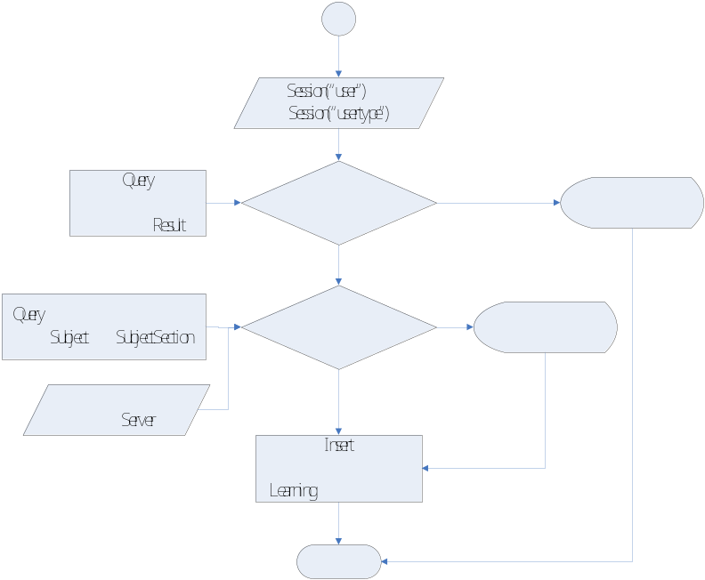
รูปที่ 5-16 แสดง Flow Chart การเข้าสู่เว็บเพจการเรียน
- StudentLesson.aspx.vb เหมือนกับ Student.aspx.vb
- StudentMessageBoard.aspx.vb ประกอบด้วย 4 ฟังก์ชัน โดยมี 1 ฟังก์ชันเหมือนกับ Student.aspx.vb ส่วนอีก 3 ฟังก์ชัน คือ
  - Protected Sub LinkButton1_Click(ByVal sender As Object, ByVal e As System.EventArgs) Handles LinkButton1.Click : สั่งให้แสดง newtopictable
  - Protected Sub clear_Click(ByVal sender As Object, ByVal e As System.EventArgs) Handles clear.Click : ทำการ Clear ข้อมูล
  - Protected Sub send_Click(ByVal sender As Object, ByVal e As System.EventArgs) Handles send.Click : ทำการ Insert ข้อมูลของการตั้งกระทู้ใหม่แล้วบันทึกลงในฐานข้อมูล
- StudentMessageBoardDetail.aspx.vb ประกอบด้วย 3 ฟังก์ชัน คือ
  - Protected Sub Page_Load(ByVal sender As Object, ByVal e As System.EventArgs) Handles Me.Load : ทำการตรวจสอบว่าได้ลงทะเบียนวิชานี้หรือไม่ และทำการเพิ่มจำนวนคนอ่านแล้ว Update ข้อมูล
  - Protected Sub clear_Click(ByVal sender As Object, ByVal e As System.EventArgs) Handles clear.Click : ทำการ Clear ข้อมูล
  - Protected Sub send_Click(ByVal sender As Object, ByVal e As System.EventArgs) Handles send.Click : ทำการ insert ข้อมูลของการตอบกระทู้ลงในฐานข้อมูล
- StudentPPT.aspx.vb เหมือนกับ Student.aspx.vb
- StudentPPTDetail.aspx.vb ประกอบด้วย 1 ฟังก์ชัน คือ
  - Protected Sub Page_Load(ByVal sender As Object, ByVal e As System.EventArgs) Handles Me.Load : ทำการตรวจสอบว่าได้ลงทะเบียนวิชานี้หรือไม่ และตรวจสอบวันเวลาที่จะแสดงผล และทำการ Insert ข้อมูลการติดตามการเรียนด้วย
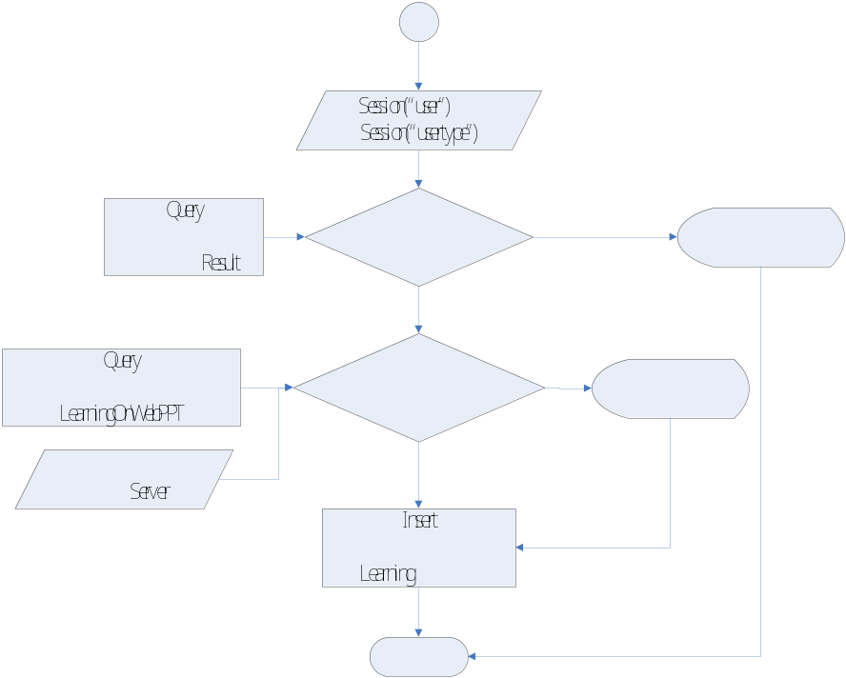
รูปที่ 5-17 แสดง Flow Chart การเข้าชมสื่อการสอน Power Point โดยสำหรับการเข้าชมสื่อการสอน VDO และการดาวน์โหลดเอกสารนั้นก็มีลำดับการทำงานเหมือนกับ Flow Chart นี้
- StudentProfile.aspx.vb ประกอบด้วย 3 ฟังก์ชัน คือ
  - Protected Sub Page_Load(ByVal sender As Object, ByVal e As System.EventArgs) Handles Me.Load : ทำการคิวรีข้อมูลส่วนบุคคลของผู้เรียนแล้วส่งข้อมูลไปยัง Control ต่างๆเพื่อแสดงผล
  - Protected Sub clear_Click(ByVal sender As Object, ByVal e As System.EventArgs) Handles clear.Click : ทำการ Clear ข้อมูล
  - Protected Sub submit_Click(ByVal sender As Object, ByVal e As System.EventArgs) Handles submit.Click : ทำการ Update ข้อมูลที่ User ได้ทำการเปลี่ยนแปลง แล้วบันทึกลงฐานข้อมูล
- StudentRegister.aspx.vb ประกอบด้วย 4 ฟังก์ชัน โดยมี 1 ฟังก์ชันเหมือนกับ Student.aspx.vb ส่วนอีก 3 ฟังก์ชัน คือ
  - Protected Sub register_Click(ByVal sender As Object, ByVal e As System.EventArgs) Handles register.Click : ทำการ Redirect ไปยัง StudentRegisterPage.aspx
  - Protected Sub updateregister_Click(ByVal sender As Object, ByVal e As System.EventArgs) Handles updateregister.Click : ทำการ Redirect ไปยัง StudentUpdateRegisterPage.aspx
  - Protected Sub deleteregister_Click(ByVal sender As Object, ByVal e As System.EventArgs) Handles deleteregister.Click : ทำการ Redirect ไปยัง StudentDeleteRegisterPage.aspx
- StudentRegisterPage.aspx.vb ประกอบด้วย 4 ฟังก์ชัน คือ
  - Protected Sub Page_Load(ByVal sender As Object, ByVal e As System.EventArgs) Handles Me.Load : ทำการตรวจสอบวันเวลาในการลงทะเบียนว่าอยู่ในช่วงของการลงทะเบียนหรือไม่ และตรวจสอบว่าผู้เรียนได้ทำการลงทะเบียนไปแล้วหรือยัง
  - Protected Sub submit_Click(ByVal sender As Object, ByVal e As System.EventArgs) Handles submit.Click : ทำการตรวจการลงทะเบียนโดยลงได้ไม่เกิน 5 วิชา และตรวจสอบการลงทะเบียนจะเรียกฟังก์ชัน RegisterChecking(arrSubID, arrSecID) เมื่อตรวจสอบแล้วว่าสามารถลงทะเบียนได้ก็จะทำการ insert ข้อมูลลงตาราง Register และ Result โดยตาราง Register นี้จะเป็นการกำหนดว่าได้ลงทะเบียนในเทอมนี้แล้ว ส่วนตาราง Result จะเป็นการบอกว่าได้ลงทะเบียนวิชาอะไรบ้าง และกำหนดเกรดเป็น “-“ กำหนดคะแนนรวมเป็น 0.0 และกำหนดสถานการณ์ประเมินเป็น 0
  - Function RegisterChecking(ByVal sid As Array, ByVal secid As Array) As Boolean : ทำการตรวจสอบว่าในแต่ละวชาที่เลือกนี้มีวิชาที่มีวันเวลาที่เรียนหรือที่สอบตรงกันหรือไม่ แล้วก็ตรวจสอบอีกว่าวิชานั้นมีคนลงเต็มแล้วหรือยัง ถ้าทุกอย่างผ่านก็จะ Return เป็น True ถ้ามีบางอย่างผิดพลาดก็จะ Return เป็น False
  - Protected Sub back_Click(ByVal sender As Object, ByVal e As System.EventArgs) Handles back.Click : ทำการ Redirect ไปยัง StudentRegister.aspx
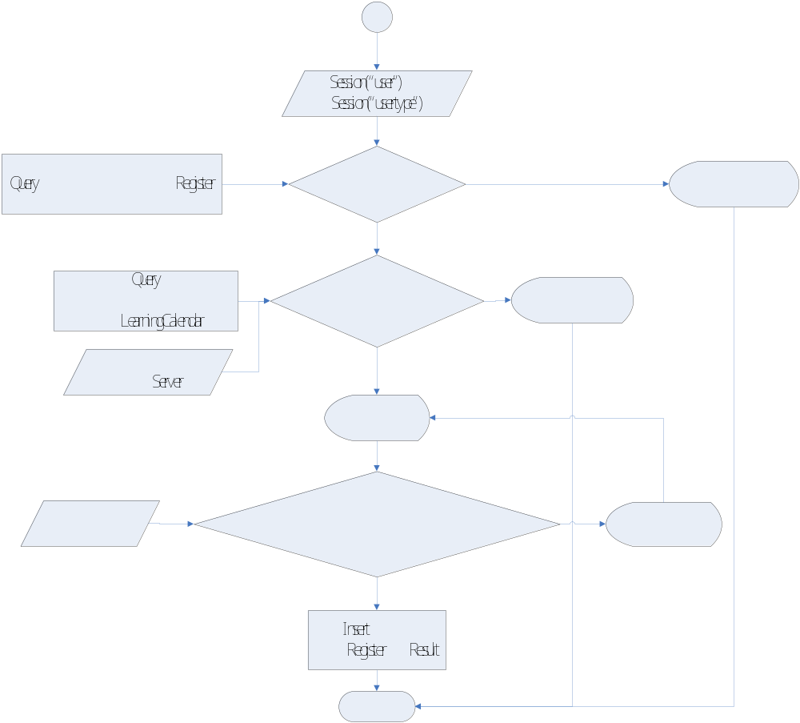
รูปที่ 5-18 แสดง Flow Chart การลงทะเบียน
- StudentSchedule.aspx.vb เหมือนกับ Student.aspx.vb
- StudentSendMessageChatting.aspx.vb ประกอบด้วย 2 ฟังก์ชัน คือ
  - Protected Sub Page_Load(ByVal sender As Object, ByVal e As System.EventArgs) Handles Me.Load : ทำการตรวจสอบการ Login และประเภทสมาชิก จากนั้นใช้คำสั่ง writtingbox.Focus เพื่อให้มีการ Focus มาที่ writtingbox
  - Protected Sub send_Click(ByVal sender As Object, ByVal e As System.EventArgs) Handles send.Click : ทำการส่งข้อความให้ไปแสดงที่ DisplayChatting
- StudentSignOut.aspx.vb ประกอบด้วย 1 ฟังก์ชัน คือ
  - Protected Sub Page_Load(ByVal sender As Object, ByVal e As System.EventArgs) Handles Me.Load : ทำการลบ Session ต่างๆออกจากหน่วยความจำของ Server แล้ว Redirect ไปยัง Default.aspx
- StudentSimulation.aspx.vb เหมือนกับ Student.aspx.vb
- StudentTeacherAssessment.aspx.vb เหมือนกับ Student.aspx.vb
- StudentTeacherAssessmentPage.aspx.vb ประกอบด้วย 5 ฟังก์ชัน คือ
  - Protected Sub Page_Load(ByVal sender As Object, ByVal e As System.EventArgs) Handles Me.Load : ทำการตรวจสอบว่าผู้เรียนได้ทำการประเมินไปแล้วหรือยัง ถ้าทำแล้วก็แจ้งเตือน ถ้ายังไม่ทำก็แสดงผล
  - Function GetLiteral(ByVal text As String) : ทำการสร้าง Literal เพื่อแสดงผล
  - Sub CreateForm() : ทำการสร้าง Control ต่างๆเพื่อแสดงผลและรับข้อมูลจาก User
  - Function GetData(ByVal size As Integer, ByVal ArrData As Array) As Array : ทำการ get ข้อมูลของการประเมินผล แล้วเก็บข้อมูลใส่ Array แล้ว Return กลับไป
  - Protected Sub submit_Click(ByVal sender As Object, ByVal e As System.EventArgs) Handles submit.Click : ทำการ Update ข้อมูลโดยการนับจำนวนคะแนนในแต่ละหัวข้อแล้วเพิ่มคะแนนเข้าไปในหัวข้อและระดับที่ User เลือก
- StudentTesting.aspx.vb เหมือนกับ Student.aspx.vb
- StudentTestingPage.aspx.vb ประกอบด้วย 6 ฟังก์ชัน คือ
  - Protected Sub Page_Load(ByVal sender As Object, ByVal e As System.EventArgs) Handles Me.Load : ทำการตรวจสอบการ Login และประเภทสมาชิก จากนั้นก็ตรวจสอบการลงทะเบียนว่าได้ลงทะเบียนวิชานี้หรือไม่ และทำการตรวจสอบวันเวลาที่กำหนดในการทดสอบ และ Insert ข้อมูลการติดตามการเรียน
  - Protected Sub StartTesting_Click(ByVal sender As Object, ByVal e As System.EventArgs) Handles StartTesting.Click : ทำการสร้าง Control ต่างๆเพื่อแสดงผล โดยเรียกฟังก์ชัน CreateTesting และกำหนดเวลาในการทำการทดสอบ โดยทำการ Insert คะแนนให้เป็น 0 ไว้ก่อน
  - Sub CreateTesting(ByVal tablename As String, ByVal field As String, ByVal typeid As String) : ทำการคิวรีข้อมูลเกี่ยวกับข้อสอบแล้วส่งข้อมูลไปยัง Control ต่างๆที่สร้างขึ้นในฟังก์ชันนี้ เพื่อแสดงผลและรับข้อมูลจาก User
  - Function GetLiteral(ByVal text As String) : ทำการสร้าง Literal เพื่อแสดงผล
  - Protected Sub submit_Click(ByVal sender As Object, ByVal e As System.EventArgs) Handles submit.Click : ทำการตรวจสอบเวลาในการทำการทดสอบว่าเกินเวลาหรือไม่ ถ้าเกินก็คะแนนเป็น 0 ถ้าไม่เกินก็ทำการตรวจคำตอบโดยเรียกฟังก์ชัน GetScore ถ้าเป็นการทดสอบปลายภาคระบบจะทำการคำนวณคะแนนรวมไว้ให้โดยอัตโนมัติ
  - Function GetScore(ByVal size As Integer, ByVal ArrScore As Array, ByVal sum As Double) As Double : ทำการตรวจสอบคำตอบว่าถูกต้องหรือไม่ แล้วก็ทำการรวมคะแนน โดยจะ Return เป็น Double
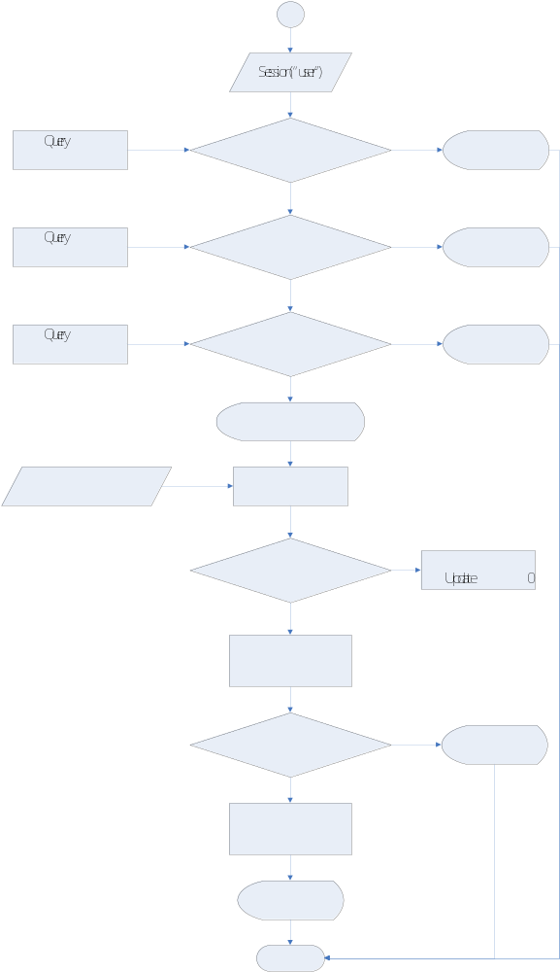
รูปที่ 5-19 แสดง Flow Chart การทำการทดสอบ
- StudentTracking.aspx.vb เหมือนกับ Student.aspx.vb
- StudentUpdateRegisterPage.aspx.vb ประกอบด้วย 4 ฟังก์ชัน คือ
  - Protected Sub Page_Load(ByVal sender As Object, ByVal e As System.EventArgs) Handles Me.Load : ทำการตรวจสอบวันเวลาในการเปลี่ยนแปลงการลงทะเบียน ตรวจสอบว่าเคยลงทะเบียนในเทอมปัจจุบันแล้วหรือยัง
  - Protected Sub submit_Click(ByVal sender As Object, ByVal e As System.EventArgs) Handles submit.Click : ทำการตรวจสอบว่าเลือกวิชาเกิน 5 วิชาหรือไม่ แล้วส่งข้อมูลไปตรวจสอบโดยเรียกฟังก์ชัน RegisterChecking จากนั้นทำการ Update ข้อมูลการลงทะเบียนแล้วบันทึกลงฐานข้อมูล
  - Function RegisterChecking(ByVal sid As Array, ByVal secid As Array) As Boolean : โดยจะตรวจสอบว่าแต่ละวิชาที่เลือกนั้นมีวันเวลาที่เรียนหรือที่สอบตรงกันมั้ย และตรวจสอบอีกว่าจำนวนผู้ลงทะเบียนวิชานี้เต็มแล้วหรือยัง ถ้าทุกอย่างผ่านก็ Return เป็น True ถ้ามีบางอย่างไม่ผ่านก็ Return เป็น False
  - Protected Sub back_Click(ByVal sender As Object, ByVal e As System.EventArgs) Handles back.Click : ทำการ Redirect ไปยัง StudentRegister.aspx
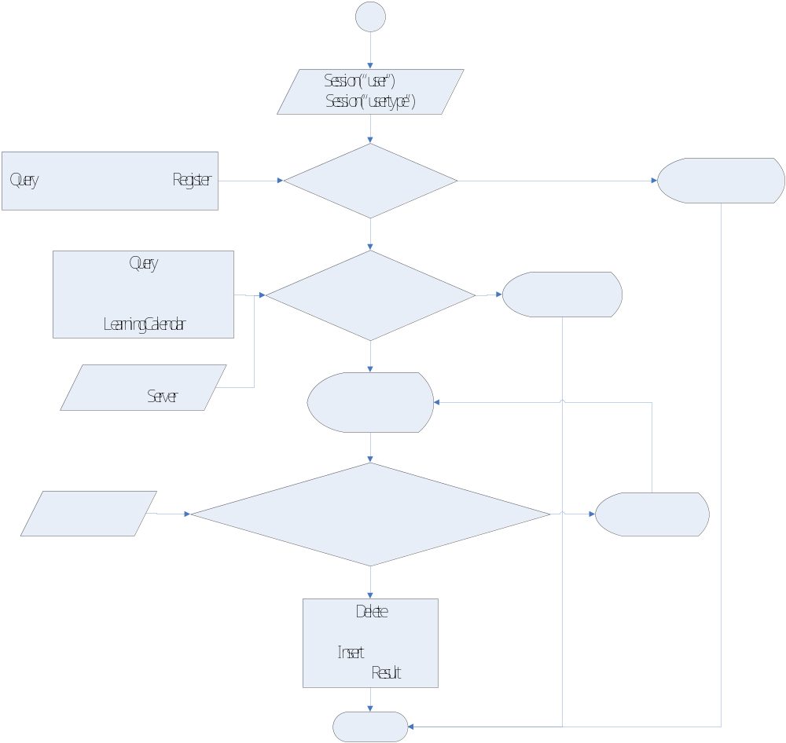
รูปที่ 5-20 แสดง Flow Chart การเปลี่ยนแปลงการลงทะเบียน
- StudentVDO.aspx.vb เหมือนกับ Student.aspx.vb
- StudentVDODetail.aspx.vb ประกอบด้วย 1 ฟังก์ชัน คือ
  - Protected Sub Page_Load(ByVal sender As Object, ByVal e As System.EventArgs) Handles Me.Load : ทำการตรวจสอบว่าได้ลงทะเบียนวิชานี้หรือไม่ แล้วก็ตรวจสอบวันเวลาในการแสดงข้อมูล จากนั้นทำการ Insert ข้อมูลการติดตามการเรียน

5.5. ส่วนของสมาชิกห้อวิจัย Image Processing
- Staff.aspx.vb ประกอบด้วย 1 ฟังก์ชัน คือ
  - Protected Sub Page_Load(ByVal sender As Object, ByVal e As System.EventArgs) Handles Me.Load : ทำการตรวจสอบการ Login และประเภทสมาชิก
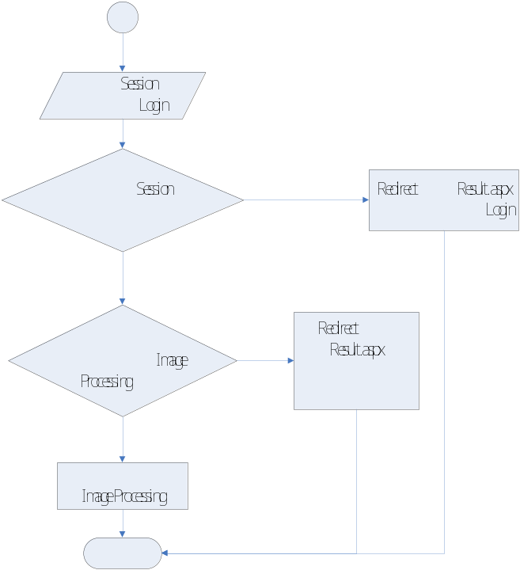
รูปที่ 5-21 แสดง Flow Chart การทำงานของการเข้าสู่ระบบของ
สมาชิกห้องวิจัย Image Processing
- StaffProfile.aspx.vb ประกอบด้วย 3 ฟังก์ชัน คือ
  - Protected Sub Page_Load(ByVal sender As Object, ByVal e As System.EventArgs) Handles Me.Load : ทำการคิวรีข้อมูลส่วนบุคคลของผู้เรียนแล้วส่งข้อมูลไปยัง Control ต่างๆเพื่อแสดงผล
  - Protected Sub clear_Click(ByVal sender As Object, ByVal e As System.EventArgs) Handles clear.Click ทำการ Clear ข้อมูล
  - Protected Sub submit_Click(ByVal sender As Object, ByVal e As System.EventArgs) Handles submit.Click ทำการ Update ข้อมูลที่ User ได้ทำการเปลี่ยนแปลง แล้วบันทึกลงฐานข้อมูล
- StaffSignOut.aspx.vb ประกอบด้วย 1 ฟังก์ชัน คือ
  - Protected Sub Page_Load(ByVal sender As Object, ByVal e As System.EventArgs) Handles Me.Load : ทำการลบ Session ต่างๆออกจากหน่วยความจำของ Server แล้ว Redirect ไปยัง Default.aspx

5.6. ส่วนของตัวอย่างการทดลองวิชา Image Processing
- AdaptiveFiltering.aspx.vb ประกอบด้วย 7 ฟังก์ชัน คือ
  - Protected Sub Page_Load(ByVal sender As Object, ByVal e As System.EventArgs) Handles Me.Load : ทำการตรวจสอบการ Login และประเภทสมาชิก จากนั้นทำการตรวจสอบว่าได้ลงทะเบียนวิชา Image Processing หรือไม่
  - Protected Sub OK_Click(ByVal sender As Object, ByVal e As System.EventArgs) Handles OK.Click : ทำการตรวจสอบไฟล์ที่ User เลือกจากการ Browse ว่าเป็นไฟล์รูปภาพหรือไม่ มีไฟล์อยู่จริงหรือไม่ ขนาดไม่เกิน 400 MB หรือไม่ และมีไฟล์ชื่อซ้ำหรือไม่ จากนั้นกำหนด Session("ImageUrl") เพื่อใช้ในการประมวลผลภาพในครั้งต่อๆไปหรือฟังก์ชันต่อๆไป
  - Protected Sub AdaptiveMMSEFiltering_Click(ByVal sender As Object, ByVal e As System.EventArgs) Handles AdaptiveMMSEFiltering.Click : ทำการตรวจสอบว่ามีการกำหนดค่าของ Session("ImageUrl") หรือไม่ ถ้ามีก็ใช้ตามนั้น แต่ถ้าไม่มีจะใช้รูปที่เป็น Default จากนั้นเรียกฟังก์ชัน Padding เพื่อทำการ pad ให้ครบทั้ง 4 ด้านของรูปภาพ เมื่อ pad เสร็จก็เรียกฟังก์ชัน MMSEFilter เพื่อทำการ Filter
  - Protected Sub AdaptiveMedianFiltering_Click(ByVal sender As Object, ByVal e As System.EventArgs) Handles AdaptiveMedianFiltering.Click : ทำการตรวจสอบว่ามีการกำหนดค่าของ Session("ImageUrl") หรือไม่ ถ้ามีก็ใช้ตามนั้น แต่ถ้าไม่มีจะใช้รูปที่เป็น Default จากนั้นเรียกฟังก์ชัน Padding เพื่อทำการ pad ให้ครบทั้ง 4 ด้านของรูปภาพ เมื่อ pad เสร็จก็เรียกฟังก์ชัน AdtMedianFilter เพื่อทำการ Filter
  - Function Padding(ByVal w As Integer, ByVal h As Integer, ByVal p As Integer, ByVal ImgDt As Bitmap, ByVal ImgTmp As Bitmap) As Bitmap : ทำการเพิ่มความกว้างความยาวให้กับรูปภาพขึ้นกับขนาดวินโดว์ เช่น เดิมกว้าง 5 ก็ทำการ pad เพิ่มบน 1 ล่าง 1 เดิมยาว 6 ก็ทำการ pad เพิ่มซ้าย 1 ขวา 1
  - Function MMSEFilter(ByVal w As Integer, ByVal h As Integer, ByVal p As Integer, ByVal ImgDt As Bitmap, ByVal ImgTmp As Bitmap, ByVal ImgOut As Bitmap, ByVal DN As Double) As Bitmap : สร้างขั้นตอนการประมวลผลตามสมการ 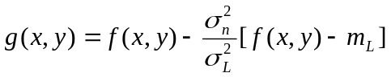
  - Function AdtMedianFilter(ByVal w As Integer, ByVal h As Integer, ByVal p As Integer, ByVal ImgDt As Bitmap, ByVal ImgTmp As Bitmap, ByVal ImgOut As Bitmap) As Bitmap : สร้างขั้นตอนการประมวลผลตาม Pseudo ดังนี้
ระดับแรก
A1 = zmed – zmin, A2 = zmed - zmax
If (A1>0) and (A2<0)
Go To ระดับสอง
Else
ขยายขนาดของ Filter Window
End If
If (ขนาด filter window น้อยกว่าหรือเท่ากับ zmax)
ทำซ้ำตั้งแต่ต้น
Else
ค่าผลลัพธ์ของ Filter จะเท่ากับ f(x, y) ด้วยความเข้มแสง ณ ตำแหน่งนั้น
Else
ค่าผลลัพธ์ Filter จะเท่ากับ zmed
End If

- ColorBalance.aspx.vb ประกอบด้วย 6 ฟังก์ชัน คือ
  - Protected Sub Page_Load(ByVal sender As Object, ByVal e As System.EventArgs) Handles Me.Load : เหมือนกับ AdaptiveFiltering.aspx.vb
  - Protected Sub OK_Click(ByVal sender As Object, ByVal e As System.EventArgs) Handles OK.Click : เหมือนกับ AdaptiveFiltering.aspx.vb
  - Protected Sub Linear_ContrastBrightness_Click(ByVal sender As Object, ByVal e As System.EventArgs) Handles Linear_ContrastBrightness.Click : สร้างขั้นตอนการประมวลผลตามสมการ 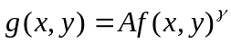 โดยกำหนดให้ A = 1 และมีการปรับค่า RGB ซึ่งจะใช้วิธีการ Look Up Table เพื่อให้เกิดความรวดเร็วในการประมวลผล จากนั้นก็แสดงภาพก่อนและหลังการประมวลผล โดยภาพหลังจะเป็นค่าที่ได้จากการ Look Up Table
  - Private Sub CreateGraph(ByVal value() As Double, ByVal str As String) : ทำการสร้างกราฟเส้นโดยมีความสัมพันธ์ระหว่างค่า Output คือค่าที่ได้จากการคำนวณตามสมการ ส่วนค่า Input คือ ค่า 0-255 โดยจะเรียกฟังก์ชัน GetDataSet
  - Private Function GetDataSet(ByVal value() As Double) As DataSet : ทำการกำหนดค่าให้กับ DataSet เพื่อทำไปใช้ในการพร็อตกราฟ
  - Private Sub ConfigureColors(ByVal str As String) : เป็นการกำหนดคุณสมับติต่างๆของกราฟ
- ExpoContrast.aspx.vb ประกอบด้วย 6 ฟังก์ชัน คือ
  - Protected Sub Page_Load(ByVal sender As Object, ByVal e As System.EventArgs) Handles Me.Load : เหมือนกับ AdaptiveFiltering.aspx.vb
  - Protected Sub OK_Click(ByVal sender As Object, ByVal e As System.EventArgs) Handles OK.Click : เหมือนกับ AdaptiveFiltering.aspx.vb
  - Protected Sub Expo_Contrast_Click(ByVal sender As Object, ByVal e As System.EventArgs) Handles Expo_Contrast.Click : สร้างขั้นตอนการประมวลผลตามสมการ 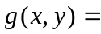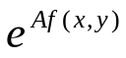ซึ่งจะใช้วิธีการ Look Up Table เพื่อให้เกิดความรวดเร็วในการประมวลผล จากนั้นก็แสดงภาพก่อน และหลังการประมวลผล โดยภาพหลังจะเป็นค่าที่ได้จากการ Look Up Table
  - Private Sub CreateGraph(ByVal value() As Double) : เหมือนกับ ColorBalance.aspx.vb แต่ไม่ได้แยกเป็น RGB
  - Private Function GetDataSet(ByVal value() As Double) As DataSet : เหมือนกับ ColorBalance.aspx.vb แต่ไม่ได้แยกเป็น RGB
  - Private Sub ConfigureColors() : เหมือนกับ ColorBalance.aspx.vb แต่ไม่ได้แยกเป็น RGB
- Histogram.aspx.vb ประกอบด้วย 7 ฟังก์ชัน คือ
  - Protected Sub Page_Load(ByVal sender As Object, ByVal e As System.EventArgs) Handles Me.Load : เหมือนกับ AdaptiveFiltering.aspx.vb
  - Protected Sub OK_Click(ByVal sender As Object, ByVal e As System.EventArgs) Handles OK.Click : เหมือนกับ AdaptiveFiltering.aspx.vb
  - Protected Sub GetHistogram_Click(ByVal sender As Object, ByVal e As System.EventArgs) Handles GetHistogram.Click : เป็นการนับว่า Pixel ค่านี้มีจำนวนเท่าไหร่ในรูปภาพนั้นๆ ซึ่งก็คือเป็นการเก็บค่าสถิติของ Pixel

For y = 0 To ImageData.Height - 1
For x = 0 To ImageData.Width - 1
Pixel = ImageData.GetPixel(x, y)
ArrRed (Pixel.R) = ArrRed (Pixel.R) + 1
ArrGreen (Pixel.G) = ArrGreen (Pixel.G) + 1
ArrBlue (Pixel.B) = ArrBlue (Pixel.B) + 1
Next
Next

  - Protected Sub HistogramEqualization_Click(ByVal sender As Object, ByVal e As System.EventArgs) Handles HistogramEqualization.Click : ทำการคำนวณ Histogram แล้วทำการปรับ Normalized Histogram [0,1] ให้เป็นระดับ [0,255] จะได้
Nhistogram[i] = (Nhistogram[i] * 255) / M*N

จากนั้นทำการคำนวณ Mapping Table
c[0] = Nhistogram[0]
For all remaining levels, i, do
c[i] = c[i-1] + Nhistogram[i]
End For

จากนั้นก็คำนวน Pixel Intensity Mapping จาก Mapping Table
For all pixel coordinates, x and y, do
g(x,y) = c[ f(x,y) ]
End For

  - Private Sub CreateGraph(ByVal value() As Double, ByVal str As String) : เหมือนกับ ColorBalance.aspx.vb
  - Private Function GetDataSet(ByVal value() As Double) As DataSet : เหมือนกับ ColorBalance.aspx.vb
  - Private Sub ConfigureColors(ByVal str As String) : เหมือนกับ ColorBalance.aspx.vb

- ImageArithmetic.aspx.vb ประกอบด้วย 7 ฟังก์ชัน คือ
  - Protected Sub Page_Load(ByVal sender As Object, ByVal e As System.EventArgs) Handles Me.Load : เหมือนกับ AdaptiveFiltering.aspx.vb
  - Protected Sub OK_Click(ByVal sender As Object, ByVal e As System.EventArgs) Handles OK.Click : เหมือนกับ AdaptiveFiltering.aspx.vb
  - Protected Sub ImageAddition_Click(ByVal sender As Object, ByVal e As System.EventArgs) Handles ImageAddition.Click : สร้างขั้นตอนการประมวลผลตามสมการ 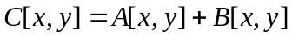 โดย A คือรูปที่ 1 B คือรูปที่ 2 นำค่า Pixel ของ A และ B มาบวกกันแล้วหาร 2 แล้วนำค่าที่ได้ไปกำหนดเป็นรูปใหม่
  - Protected Sub ImageSubtraction_Click(ByVal sender As Object, ByVal e As System.EventArgs) Handles ImageSubtraction.Click : สร้างขั้นตอนการประมวลผลตามสมการ 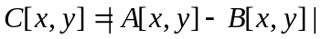โดย A คือรูปที่ 1 B คือรูปที่ 2 นำค่า Pixel ของ A และ B มาลบกันแล้วนำค่าที่ได้ไปกำหนดเป็นรูปใหม่
  - Protected Sub ImageMultiplication_Click(ByVal sender As Object, ByVal e As System.EventArgs) Handles ImageMultiplication.Click : สร้างขั้นตอนการประมวลผลตามสมการ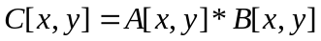โดย A คือรูปที่ 1 B คือรูปที่ 2 นำค่า Pixel ของ A และ B มาคูณกันแล้วนำค่าที่ได้ไปกำหนดเป็นรูปใหม่
  - Protected Sub DDLImage1_SelectedIndexChanged(ByVal sender As Object, ByVal e As System.EventArgs) Handles DDLImage1.SelectedIndexChanged : ทำการเปลี่ยนพาธของ Image URL โดยเปลี่ยนตาม DDLImage1 ที่เลือก
  - Protected Sub DDLImage2_SelectedIndexChanged(ByVal sender As Object, ByVal e As System.EventArgs) Handles DDLImage2.SelectedIndexChanged : ทำการเปลี่ยนพาธของ Image URL โดยเปลี่ยนตาม DDLImage2 ที่เลือก
- ImageProcessingIntro.aspx.vb ประกอบด้วย 1 ฟังก์ชัน คือ
  - Protected Sub Page_Load(ByVal sender As Object, ByVal e As System.EventArgs) Handles Me.Load : ทำการตรวจสอบการ Login และประเภทสมาชิก (Student ผู้ที่ลงทะเบียนวิชา Image Processing และ Staff) และทำการตรวจสอบการลงทะเบียนวิชา Image Processing
- ImageProcessingLink.aspx.vb ประกอบด้วย 1 ฟังก์ชัน คือ
  - Protected Sub Page_Load(ByVal sender As Object, ByVal e As System.EventArgs) Handles Me.Load : เหมือนกับ ImageProcessingIntro.aspx.vb
- ImageProcessingPage.aspx.vb ประกอบด้วย 1 ฟังก์ชัน คือ
  - Protected Sub Page_Load(ByVal sender As Object, ByVal e As System.EventArgs) Handles Me.Load : เหมือนกับ ImageProcessingIntro.aspx.vb
- LinearBrightness.aspx.vb ประกอบด้วย 6 ฟังก์ชัน คือ
  - Protected Sub Page_Load(ByVal sender As Object, ByVal e As System.EventArgs) Handles Me.Load : เหมือนกับ AdaptiveFiltering.aspx.vb
  - Protected Sub OK_Click(ByVal sender As Object, ByVal e As System.EventArgs) Handles OK.Click : เหมือนกับ AdaptiveFiltering.aspx.vb
  - Protected Sub Linear_Brightness_Click(ByVal sender As Object, ByVal e As System.EventArgs) Handles Linear_Brightness.Click : สร้างขั้นตอนการประมวลผลตามสมการ 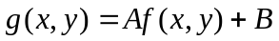โดยที่กำหนดค่า A = 1 ซึ่งจะใช้วิธีการ Look Up Table เพื่อให้เกิดความรวดเร็วในการประมวลผล จากนั้นก็แสดงภาพก่อน และหลังการประมวลผล โดยภาพหลังจะเป็นค่าที่ได้จากการ Look Up Table
  - Private Sub CreateGraph(ByVal value() As Double) : เหมือนกับ ColorBalance.aspx.vb แต่ไม่ได้แยกเป็น RGB
  - Private Function GetDataSet(ByVal value() As Double) As DataSet : เหมือนกับ ColorBalance.aspx.vb แต่ไม่ได้แยกเป็น RGB
  - Private Sub ConfigureColors() : เหมือนกับ ColorBalance.aspx.vb แต่ไม่ได้แยกเป็น RGB
- LinearContrast.aspx.vb ประกอบด้วย 6 ฟังก์ชัน คือ
  - Protected Sub Page_Load(ByVal sender As Object, ByVal e As System.EventArgs) Handles Me.Load : เหมือนกับ AdaptiveFiltering.aspx.vb
  - Protected Sub OK_Click(ByVal sender As Object, ByVal e As System.EventArgs) Handles OK.Click : เหมือนกับ AdaptiveFiltering.aspx.vb
  - Protected Sub LinearContrast_Click(ByVal sender As Object, ByVal e As System.EventArgs) Handles LinearContrast.Click : สร้างขั้นตอนการประมวลผลตามสมการ โดยที่กำหนดค่า B = 0 ซึ่งจะใช้วิธีการ Look Up Table เพื่อให้เกิดความรวดเร็วในการประมวลผล จากนั้นก็แสดงภาพก่อน และหลังการประมวลผล โดยภาพหลังจะเป็นค่าที่ได้จากการ Look Up Table
  - Private Sub CreateGraph(ByVal value() As Double) : เหมือนกับ ColorBalance.aspx.vb แต่ไม่ได้แยกเป็น RGB
  - Private Function GetDataSet(ByVal value() As Double) As DataSet : เหมือนกับ ColorBalance.aspx.vb แต่ไม่ได้แยกเป็น RGB
  - Private Sub ConfigureColors() : เหมือนกับ ColorBalance.aspx.vb แต่ไม่ได้แยกเป็น RGB
- LinearContrastBrightness.aspx.vb ประกอบด้วย 6 ฟังก์ชัน คือ
  - Protected Sub Page_Load(ByVal sender As Object, ByVal e As System.EventArgs) Handles Me.Load : เหมือนกับ AdaptiveFiltering.aspx.vb
  - Protected Sub OK_Click(ByVal sender As Object, ByVal e As System.EventArgs) Handles OK.Click : เหมือนกับ AdaptiveFiltering.aspx.vb
  - Protected Sub Linear_ContrastBrightness_Click(ByVal sender As Object, ByVal e As System.EventArgs) Handles LinearContrast.Click : สร้างขั้นตอนการประมวลผลตามสมการ ซึ่งจะใช้วิธีการ Look Up Table เพื่อให้เกิดความรวดเร็วในการประมวลผล จากนั้นก็แสดงภาพก่อน และหลังการประมวลผล โดยภาพหลังจะเป็นค่าที่ได้จากการ Look Up Table
  - Private Sub CreateGraph(ByVal value() As Double) : เหมือนกับ ColorBalance.aspx.vb แต่ไม่ได้แยกเป็น RGB
  - Private Function GetDataSet(ByVal value() As Double) As DataSet : เหมือนกับ ColorBalance.aspx.vb แต่ไม่ได้แยกเป็น RGB
  - Private Sub ConfigureColors() : เหมือนกับ ColorBalance.aspx.vb แต่ไม่ได้แยกเป็น RGB
- LogContrast.aspx.vb ประกอบด้วย 6 ฟังก์ชัน คือ
  - Protected Sub Page_Load(ByVal sender As Object, ByVal e As System.EventArgs) Handles Me.Load : เหมือนกับ AdaptiveFiltering.aspx.vb
  - Protected Sub OK_Click(ByVal sender As Object, ByVal e As System.EventArgs) Handles OK.Click : เหมือนกับ AdaptiveFiltering.aspx.vb
  - Protected Sub Log_Contrast_Click(ByVal sender As Object, ByVal e As System.EventArgs) Handles LinearContrast.Click : สร้างขั้นตอนการประมวลผลตามสมการ 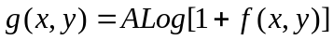ซึ่งจะใช้วิธีการ Look Up Table เพื่อให้เกิดความรวดเร็วในการประมวลผล จากนั้นก็แสดงภาพก่อน และหลังการประมวลผล โดยภาพหลังจะเป็นค่าที่ได้จากการ Look Up Table
  - Private Sub CreateGraph(ByVal value() As Double) : เหมือนกับ ColorBalance.aspx.vb แต่ไม่ได้แยกเป็น RGB
  - Private Function GetDataSet(ByVal value() As Double) As DataSet : เหมือนกับ ColorBalance.aspx.vb แต่ไม่ได้แยกเป็น RGB
  - Private Sub ConfigureColors() : เหมือนกับ ColorBalance.aspx.vb แต่ไม่ได้แยกเป็น RGB
- MeanFiltering.aspx.vb ประกอบด้วย 17 ฟังก์ชัน คือ
  - Protected Sub Page_Load(ByVal sender As Object, ByVal e As System.EventArgs) Handles Me.Load : เหมือนกับ AdaptiveFiltering.aspx.vb
  - Function GetLiteral(ByVal text As String) : ทำการสร้าง Literal เพื่อแสดงผล
  - Sub CreateTextBox(ByVal size As Integer) : ทำการสร้าง TextBox ตามขนาดของวินโดว์
  - Function CheckIsNumeric(ByVal size As Integer, ByVal window As Array) As Array : ทำการตรวจสอบว่าเป็นข้อมูลที่ User ป้อนนั้นเป็นตัวเลขหรือไม่ พร้อมทั้ง get ค่ามาใส่ไว้ใน Array แล้วจึง Return ค่ากลับไป
  - Protected Sub OK_Click(ByVal sender As Object, ByVal e As System.EventArgs) Handles OK.Click : เหมือนกับ AdaptiveFiltering.aspx.vb
  - Function Padding(ByVal w As Integer, ByVal h As Integer, ByVal p As Integer, ByVal ImgDt As Bitmap, ByVal ImgTmp As Bitmap) As Bitmap : ทำการเพิ่มความกว้างความยาวให้กับรูปภาพขึ้นกับขนาดวินโดว์ เช่น เดิมกว้าง 5 ก็ทำการ pad เพิ่มบน 1 ล่าง 1 เดิมยาว 6 ก็ทำการ pad เพิ่มซ้าย 1 ขวา 1
  - Protected Sub ArithmeticConvolution_Click(ByVal sender As Object, ByVal e As System.EventArgs) Handles ArithmeticConvolution.Click : ทำการตรวจสอบว่ามีการกำหนดค่าของ Session("ImageUrl") หรือไม่ ถ้ามีก็ใช้ตามนั้น แต่ถ้าไม่มีจะใช้รูปที่เป็น Default จากนั้นเรียกฟังก์ชัน Padding เพื่อทำการ pad ให้ครบทั้ง 4 ด้านของรูปภาพ เมื่อ pad เสร็จก็เรียกฟังก์ชัน ArithmeticMeanFilter โดยมีพารามิเตอร์ตัวนึงที่จะต้องระบุว่าเป็นการทำ Convolution เพื่อทำการ Filter
  - Protected Sub ArithmeticCorelation_Click(ByVal sender As Object, ByVal e As System.EventArgs) Handles ArithmeticCorelation.Click : ทำการตรวจสอบว่ามีการกำหนดค่าของ Session("ImageUrl") หรือไม่ ถ้ามีก็ใช้ตามนั้น แต่ถ้าไม่มีจะใช้รูปที่เป็น Default จากนั้นเรียกฟังก์ชัน Padding เพื่อทำการ pad ให้ครบทั้ง 4 ด้านของรูปภาพ เมื่อ pad เสร็จก็เรียกฟังก์ชัน ArithmeticMeanFilter โดยมีพารามิเตอร์ตัวนึงที่จะต้องระบุว่าเป็นการทำ Corelation เพื่อทำการ Filter
  - Function ArithmeticMeanFilter(ByVal w As Integer, ByVal h As Integer, ByVal p As Integer, ByVal ImgTmp As Bitmap, ByVal ImgOut As Bitmap, ByVal window As Array, ByVal windowsum As Double, ByVal type As String) As Bitmap : สร้างขั้นตอนการประมวลผลตามสมการ 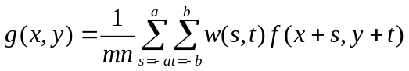เมื่อทำการคำนวณเสร็จแล้วก็นำค่าต่างๆที่คำนวณได้นี้ไปกำหนดเป็นรูปใหม่ขึ้นมา โดยจะมีการกำจัดสิ่งรบกวนหรือ Noise ไปได้ส่วนนึง
  - Protected Sub GeometricConvolution_Click(ByVal sender As Object, ByVal e As System.EventArgs) Handles GeometricConvolution.Click : ทำการตรวจสอบว่ามีการกำหนดค่าของ Session("ImageUrl") หรือไม่ ถ้ามีก็ใช้ตามนั้น แต่ถ้าไม่มีจะใช้รูปที่เป็น Default จากนั้นเรียกฟังก์ชัน Padding เพื่อทำการ pad ให้ครบทั้ง 4 ด้านของรูปภาพ เมื่อ pad เสร็จก็เรียกฟังก์ชัน GeometricMeanFilter โดยมีพารามิเตอร์ตัวนึงที่จะต้องระบุว่าเป็นการทำ Convolution เพื่อทำการ Filter
  - Protected Sub GeometricCorelation_Click(ByVal sender As Object, ByVal e As System.EventArgs) Handles GeometricCorelation.Click : ทำการตรวจสอบว่ามีการกำหนดค่าของ Session("ImageUrl") หรือไม่ ถ้ามีก็ใช้ตามนั้น แต่ถ้าไม่มีจะใช้รูปที่เป็น Default จากนั้นเรียกฟังก์ชัน Padding เพื่อทำการ pad ให้ครบทั้ง 4 ด้านของรูปภาพ เมื่อ pad เสร็จก็เรียกฟังก์ชัน GeometricMeanFilter โดยมีพารามิเตอร์ตัวนึงที่จะต้องระบุว่าเป็นการทำ Corelation เพื่อทำการ Filter
  - Function GeometricMeanFilter(ByVal w As Integer, ByVal h As Integer, ByVal p As Integer, ByVal ImgTmp As Bitmap, ByVal ImgOut As Bitmap, ByVal window As Array, ByVal type As String) As Bitmap : สร้างขั้นตอนการประมวลผลตามสมการ 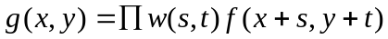เมื่อทำการคำนวณเสร็จแล้วก็นำค่าต่างๆที่คำนวณได้นี้ไปกำหนดเป็นรูปใหม่ขึ้นมา โดยจะมีการกำจัดสิ่งรบกวนหรือ Noise ไปได้ส่วนนึง
  - Protected Sub HarmonicConvolution_Click(ByVal sender As Object, ByVal e As System.EventArgs) Handles HarmonicConvolution.Click : ทำการตรวจสอบว่ามีการกำหนดค่าของ Session("ImageUrl") หรือไม่ ถ้ามีก็ใช้ตามนั้น แต่ถ้าไม่มีจะใช้รูปที่เป็น Default จากนั้นเรียกฟังก์ชัน Padding เพื่อทำการ pad ให้ครบทั้ง 4 ด้านของรูปภาพ เมื่อ pad เสร็จก็เรียกฟังก์ชัน HarmonicMeanFilter โดยมีพารามิเตอร์ตัวนึงที่จะต้องระบุว่าเป็นการทำ Convolution เพื่อทำการ Filter
  - Protected Sub HarmonicCorelation_Click(ByVal sender As Object, ByVal e As System.EventArgs) Handles HarmonicCorelation.Click : ทำการตรวจสอบว่ามีการกำหนดค่าของ Session("ImageUrl") หรือไม่ ถ้ามีก็ใช้ตามนั้น แต่ถ้าไม่มีจะใช้รูปที่เป็น Default จากนั้นเรียกฟังก์ชัน Padding เพื่อทำการ pad ให้ครบทั้ง 4 ด้านของรูปภาพ เมื่อ pad เสร็จก็เรียกฟังก์ชัน HarmonicMeanFilter โดยมีพารามิเตอร์ตัวนึงที่จะต้องระบุว่าเป็นการทำ Corelation เพื่อทำการ Filter
  - Function HarmonicMeanFilter(ByVal w As Integer, ByVal h As Integer, ByVal p As Integer, ByVal ImgTmp As Bitmap, ByVal ImgOut As Bitmap, ByVal window As Array, ByVal windowsum As Integer, ByVal type As String) As Bitmap : สร้างขั้นตอนการประมวลผลตามสมการ 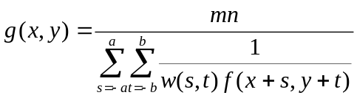เมื่อทำการคำนวณเสร็จแล้วก็นำค่าต่างๆที่คำนวณได้นี้ไปกำหนดเป็นรูปใหม่ขึ้นมา โดยจะมีการกำจัดสิ่งรบกวนหรือ Noise ไปได้ส่วนนึง
  - Protected Sub ContraHarmonic_Click(ByVal sender As Object, ByVal e As System.EventArgs) Handles ContraHarmonic.Click : ทำการตรวจสอบว่ามีการกำหนดค่าของ Session("ImageUrl") หรือไม่ ถ้ามีก็ใช้ตามนั้น แต่ถ้าไม่มีจะใช้รูปที่เป็น Default จากนั้นเรียกฟังก์ชัน Padding เพื่อทำการ pad ให้ครบทั้ง 4 ด้านของรูปภาพ เมื่อ pad เสร็จก็เรียกฟังก์ชัน ContraHarmonicMeanFilter เพื่อทำการ Filter
  - Function ContraHarmonicMeanFilter(ByVal w As Integer, ByVal h As Integer, ByVal p As Integer, ByVal ImgTmp As Bitmap, ByVal ImgOut As Bitmap) As Bitmap : สร้างขั้นตอนการประมวลผลตามสมการ 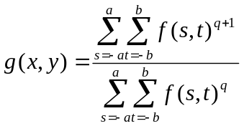เมื่อทำการคำนวณเสร็จแล้วก็นำค่าต่างๆที่คำนวณได้นี้ไปกำหนดเป็นรูปใหม่ขึ้นมา โดยจะมีการกำจัดสิ่งรบกวนหรือ Noise ไปได้ส่วนนึง
- OrderStatisticFlitering.aspx.vb ประกอบด้วย 9 ฟังก์ชัน คือ
  - Protected Sub Page_Load(ByVal sender As Object, ByVal e As System.EventArgs) Handles Me.Load เหมือนกับ AdaptiveFiltering.aspx.vb
  - Protected Sub OK_Click(ByVal sender As Object, ByVal e As System.EventArgs) Handles OK.Click : เหมือนกับ AdaptiveFiltering.aspx.vb
  - Protected Sub MedianFilter_Click(ByVal sender As Object, ByVal e As System.EventArgs) Handles MedianFilter.Click : ทำการตรวจสอบว่ามีการกำหนดค่าของ Session("ImageUrl") หรือไม่ ถ้ามีก็ใช้ตามนั้น แต่ถ้าไม่มีจะใช้รูปที่เป็น Default จากนั้นเรียกฟังก์ชัน Padding เพื่อทำการ pad ให้ครบทั้ง 4 ด้านของรูปภาพ เมื่อ pad เสร็จก็เรียกฟังก์ชัน OrderStatisticFilter โดยมีพารามิเตอร์ตัวนึงที่จะต้องระบุว่าเป็นการทำ MedianFilter เพื่อทำการ Filter
  - Protected Sub MaxFilter_Click(ByVal sender As Object, ByVal e As System.EventArgs) Handles MaxFilter.Click : ทำการตรวจสอบว่ามีการกำหนดค่าของ Session("ImageUrl") หรือไม่ ถ้ามีก็ใช้ตามนั้น แต่ถ้าไม่มีจะใช้รูปที่เป็น Default จากนั้นเรียกฟังก์ชัน Padding เพื่อทำการ pad ให้ครบทั้ง 4 ด้านของรูปภาพ เมื่อ pad เสร็จก็เรียกฟังก์ชัน OrderStatisticFilter โดยมีพารามิเตอร์ตัวนึงที่จะต้องระบุว่าเป็นการทำ MaxFilter เพื่อทำการ Filter
  - Protected Sub MinFilter_Click(ByVal sender As Object, ByVal e As System.EventArgs) Handles MinFilter.Click : ทำการตรวจสอบว่ามีการกำหนดค่าของ Session("ImageUrl") หรือไม่ ถ้ามีก็ใช้ตามนั้น แต่ถ้าไม่มีจะใช้รูปที่เป็น Default จากนั้นเรียกฟังก์ชัน Padding เพื่อทำการ pad ให้ครบทั้ง 4 ด้านของรูปภาพ เมื่อ pad เสร็จก็เรียกฟังก์ชัน OrderStatisticFilter โดยมีพารามิเตอร์ตัวนึงที่จะต้องระบุว่าเป็นการทำ MinFilter เพื่อทำการ Filter
  - Protected Sub MidPointFilter_Click(ByVal sender As Object, ByVal e As System.EventArgs) Handles MidPointFilter.Click : ทำการตรวจสอบว่ามีการกำหนดค่าของ Session("ImageUrl") หรือไม่ ถ้ามีก็ใช้ตามนั้น แต่ถ้าไม่มีจะใช้รูปที่เป็น Default จากนั้นเรียกฟังก์ชัน Padding เพื่อทำการ pad ให้ครบทั้ง 4 ด้านของรูปภาพ เมื่อ pad เสร็จก็เรียกฟังก์ชัน OrderStatisticFilter โดยมีพารามิเตอร์ตัวนึงที่จะต้องระบุว่าเป็นการทำ MidPointFilter เพื่อทำการ Filter
  - Protected Sub AlphaTrimmedMeanFilter_Click(ByVal sender As Object, ByVal e As System.EventArgs) Handles AlphaTrimmedMeanFilter.Click : ทำการตรวจสอบว่ามีการกำหนดค่าของ Session("ImageUrl") หรือไม่ ถ้ามีก็ใช้ตามนั้น แต่ถ้าไม่มีจะใช้รูปที่เป็น Default จากนั้นเรียกฟังก์ชัน Padding เพื่อทำการ pad ให้ครบทั้ง 4 ด้านของรูปภาพ เมื่อ pad เสร็จก็เรียกฟังก์ชัน OrderStatisticFilter โดยมีพารามิเตอร์ตัวนึงที่จะต้องระบุว่า เป็นการทำ AlphaTrimmedMeanFilter เพื่อทำการ Filter
  - Function Padding(ByVal w As Integer, ByVal h As Integer, ByVal p As Integer, ByVal ImgDt As Bitmap, ByVal ImgTmp As Bitmap) As Bitmap : ทำการเพิ่มความกว้างความยาวให้กับรูปภาพขึ้นกับขนาดวินโดว์ เช่น เดิมกว้าง 5 ก็ทำการ pad เพิ่มบน 1 ล่าง 1 เดิมยาว 6 ก็ทำการ pad เพิ่มซ้าย 1 ขวา 1
  - Function OrderStatisticFilter(ByVal w As Integer, ByVal h As Integer, ByVal p As Integer, ByVal ImgTmp As Bitmap, ByVal ImgOut As Bitmap, ByVal type As String, ByVal mnd As Integer, ByVal d As Integer) As Bitmap : สร้างขั้นตอนการประมวลผลตามสมการ
Median Filter: 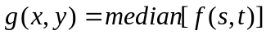
Max Filter: 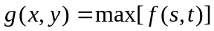
Min Filter: 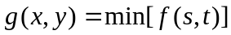
MidPoint Filter: 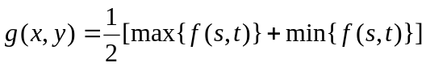
Alpha – Trimmed Median Filter: 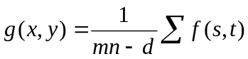

เมื่อทำการคำนวณเสร็จแล้วก็นำค่าต่างๆที่คำนวณได้นี้ไปกำหนดเป็นรูปใหม่ ขึ้นมา โดยจะมีการกำจัดสิ่งรบกวนหรือ Noise ไปได้ส่วนนึง
- PowerLawContrast.aspx.vb ประกอบด้วย 6 ฟังก์ชัน คือ
  - Protected Sub Page_Load(ByVal sender As Object, ByVal e As System.EventArgs) Handles Me.Load : เหมือนกับ AdaptiveFiltering.aspx.vb
  - Protected Sub OK_Click(ByVal sender As Object, ByVal e As System.EventArgs) Handles OK.Click : เหมือนกับ AdaptiveFiltering.aspx.vb
  - Protected Sub PowerLaw_Contrast_Click(ByVal sender As Object, ByVal e As System.EventArgs) Handles LinearContrast.Click : สร้างขั้นตอนการประมวลผลตามสมการ 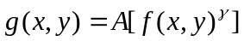ซึ่งจะใช้วิธีการ Look Up Table เพื่อให้เกิดความรวดเร็วในการประมวลผล จากนั้นก็แสดงภาพก่อน และหลังการประมวลผล โดยภาพหลังจะเป็นค่าที่ได้จากการ Look Up Table
  - Private Sub CreateGraph(ByVal value() As Double) : เหมือนกับ ColorBalance.aspx.vb แต่ไม่ได้แยกเป็น RGB
  - Private Function GetDataSet(ByVal value() As Double) As DataSet :เหมือนกับ ColorBalance.aspx.vb แต่ไม่ได้แยกเป็น RGB
  - Private Sub ConfigureColors() : เหมือนกับ ColorBalance.aspx.vb แต่ไม่ได้แยกเป็น RGB

